АДМИНИСТРАЦИЯ ЛЕНИНГРАДСКОЙ ОБЛАСТИ
КОМИТЕТ ПО СОХРАНЕНИЮ КУЛЬТУРНОГО НАСЛЕДИЯ ЛЕНИНГРАДСКОЙ ОБЛАСТИ

ПРИКАЗ

«___»____________2024 года №____________________

Санкт-Петербург

О внесении изменений в приказ комитета по сохранению объектов культурного наследия Ленинградской области от 31 октября 2022 года
№ 01-03/22-210 «Об утверждении границ зон охраны объекта культурного наследия регионального значения «Мемориал летчиков КБФ, погибших в 1941-44 гг., в числе погибших обозначены три Героя Советского Союза: Каштанкин В.Н. (1910-1944), Ломакин А.Г. (1921-1944) и Шапкин Н.В. (1923-1944), базировавшихся на близлежащем полевом аэродроме и погибших в боях над морем», адрес (местонахождение): Ленинградская область, Всеволожский муниципальный район, Муринское сельское поселение, посёлок Мурино, улица Кооперативная, уч. 7Б, режимов использования земель и требований к градостроительным регламентам в границах данных зон»

В соответствии со статьями 9.2, 33, 34 Федерального закона от 25 июня 2002 года № 73-Ф3 «Об объектах культурного наследия (памятниках истории и культуры) народов Российской Федерации», статьями 4, 10 областного закона Ленинградской области от 25 декабря 2015 года № 140-03 «О государственной охране, сохранении, использовании и популяризации объектов культурного наследия (памятников истории и культуры) народов Российской Федерации, расположенных на территории Ленинградской области», Положением о зонах охраны объектов культурного наследия (памятников истории и культуры) народов Российской Федерации, утвержденным постановлением Правительства Российской Федерации от 12 сентября 2015 года № 972, постановлением Правительства Ленинградской области от 21 декабря 2020 года № 839 «Об органах исполнительной власти Ленинградской области в сфере культуры и туризма», пунктами 2.1.2, 2.3.7 Положения о комитете по сохранению культурного наследия Ленинградской области, утвержденного постановлением Правительства Ленинградской области от 24 декабря 2020 года № 850, на основании проекта зон охраны объекта культурного наследия регионального значения «Мемориал летчиков КБФ, погибших в 1941-44 гг., в числе погибших обозначены три Героя Советского Союза: Каштанкин В.Н. (1910-1944), Ломакин А.Г. (1921-1944) и Шапкин Н.В. (1923-1944), базировавшихся на близлежайшем полевом аэродроме и погибших в боях над морем», расположенного по адресу: Ленинградская область, Всеволожский муниципальный район, Муринское сельское поселение, посёлок Мурино, улица Кооперативная, уч. 7Б, выполненного ООО «Валбэк-ру» в 2023 г., положительного заключения государственной историко-культурной экспертизы проекта зон охраны, выполненной аттестованными экспертами: Штиглиц М.С., Рыжковым О.В., Воротниковой Ю.Ю.
п р и к а з ы в а ю:
1. Внести изменения в приложения 1 и 2 к приказу от 31 октября 2022 года № 01-03/22-210 «Об утверждении границ зон охраны объекта культурного наследия регионального значения «Мемориал летчиков КБФ, погибших в 1941-44 гг., в числе погибших обозначены три Героя Советского Союза: Каштанкин В.Н. (1910-1944), Ломакин А.Г. (1921-1944) и Шапкин Н.В. (1923-1944), базировавшихся на близлежащем полевом аэродроме и погибших в боях над морем», адрес (местонахождение): Ленинградская область, Всеволожский муниципальный район, Муринское сельское поселение, посёлок Мурино, улица Кооперативная, уч. 7Б, режимов использования земель и требований к градостроительным регламентам в границах данных зон», изложив в редакции согласно приложений 1 и 2 к настоящему приказу.
2. Отделу по осуществлению полномочий Ленинградской области в сфере объектов культурного наследия комитета по сохранению культурного наследия Ленинградской области:
- обеспечить внесение сведений о внесенных изменениях утвержденных зон охраны объекта культурного наследия в единый государственный реестр объектов культурного наследия (памятников истории и культуры) народов Российской Федерации;
- направить сведения о внесенных изменениях утвержденных зон охраны объекта культурного наследия в федеральный орган исполнительной власти, уполномоченный Правительством Российской Федерации на осуществление государственного кадастрового учета, государственной регистрации прав, ведение Единого государственного реестра недвижимости и предоставление сведений, содержащихся в Едином государственном реестре недвижимости, его территориальные органы в срок и в порядке, установленные действующим законодательством;
- направить копию настоящего приказа в соответствующий орган местного самоуправления городского округа или муниципального района, на территории которого расположены зоны охраны объекта культурного наследия, для размещения в информационной системе обеспечения градостроительной деятельности.
4. Убытки лицам, указанным в пункте 2 статьи 57.1 Земельного кодекса Российской Федерации, возмещаются в срок, установленный частью 11 статьи 57.1 Земельного кодекса Российской Федерации.
5. Убытки лицам, указанным в пункте 2 статьи 57.1 Земельного кодекса Российской Федерации, возмещаются органом, указанным в пункте 3 части 8 статьи 57.1 Земельного кодекса Российской Федерации.
6. Сектору осуществления надзора за состоянием, содержанием, сохранением, использованием и популяризацией объектов культурного наследия комитета по сохранению культурного наследия Ленинградской области обеспечить размещение настоящего приказа в сетевом издании «Электронное опубликование документов» в информационно-телекоммуникационной сети «Интернет».
7. Контроль за исполнением настоящего приказа оставляю за собой.
8. Настоящий приказ вступает в силу со дня его официального опубликования.

Заместитель Председателя Правительства
Ленинградской области - председатель
комитета по сохранению культурного наследия В.О. Цой

Приложение № 1
к приказу комитета по сохранению культурного наследия
Ленинградской области
от «___»________2024 г. №__________

Границы зон охраны объекта культурного наследия регионального значения
«Мемориал летчиков КБФ, погибших в 1941-44 гг., в числе погибших обозначены три Героя Советского Союза: Каштанкин В.Н. (1910-1944), Ломакин А.Г. (1921-1944) и Шапкин Н.В. (1923-1944), базировавшихся на близлежащем полевом аэродроме и погибших в боях над морем», адрес (местонахождение): Ленинградская область, Всеволожский муниципальный район, Муринское сельское поселение, посёлок Мурино, улица Кооперативная, уч. 7Б

Карта (схема) зон охраны объекта культурного наследия, М 1:2000

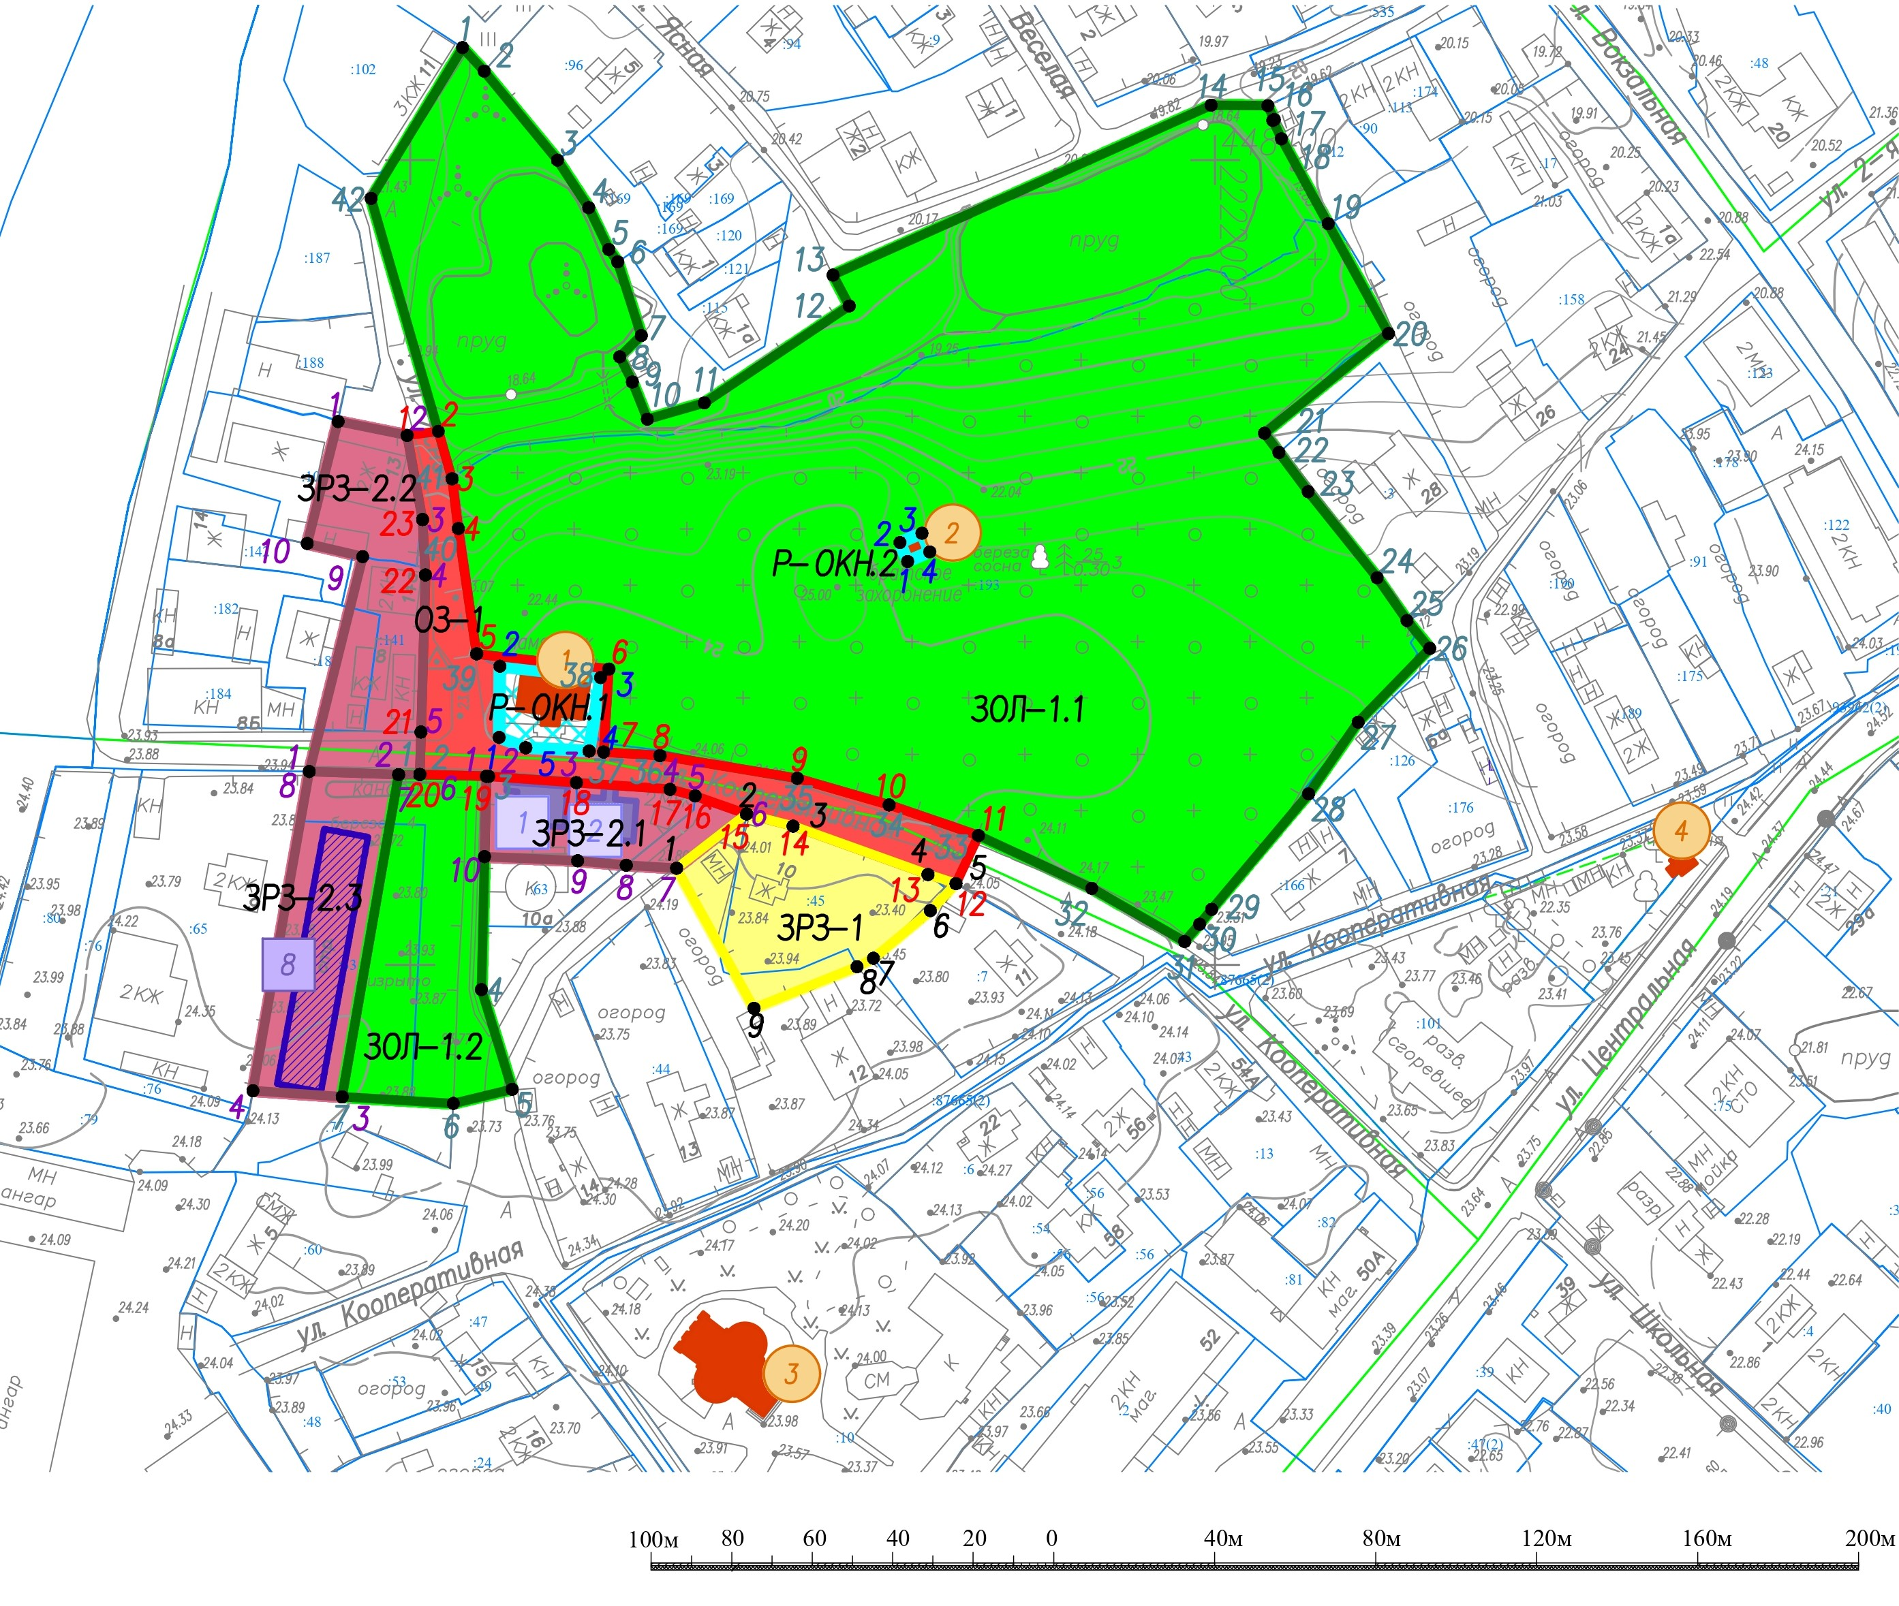

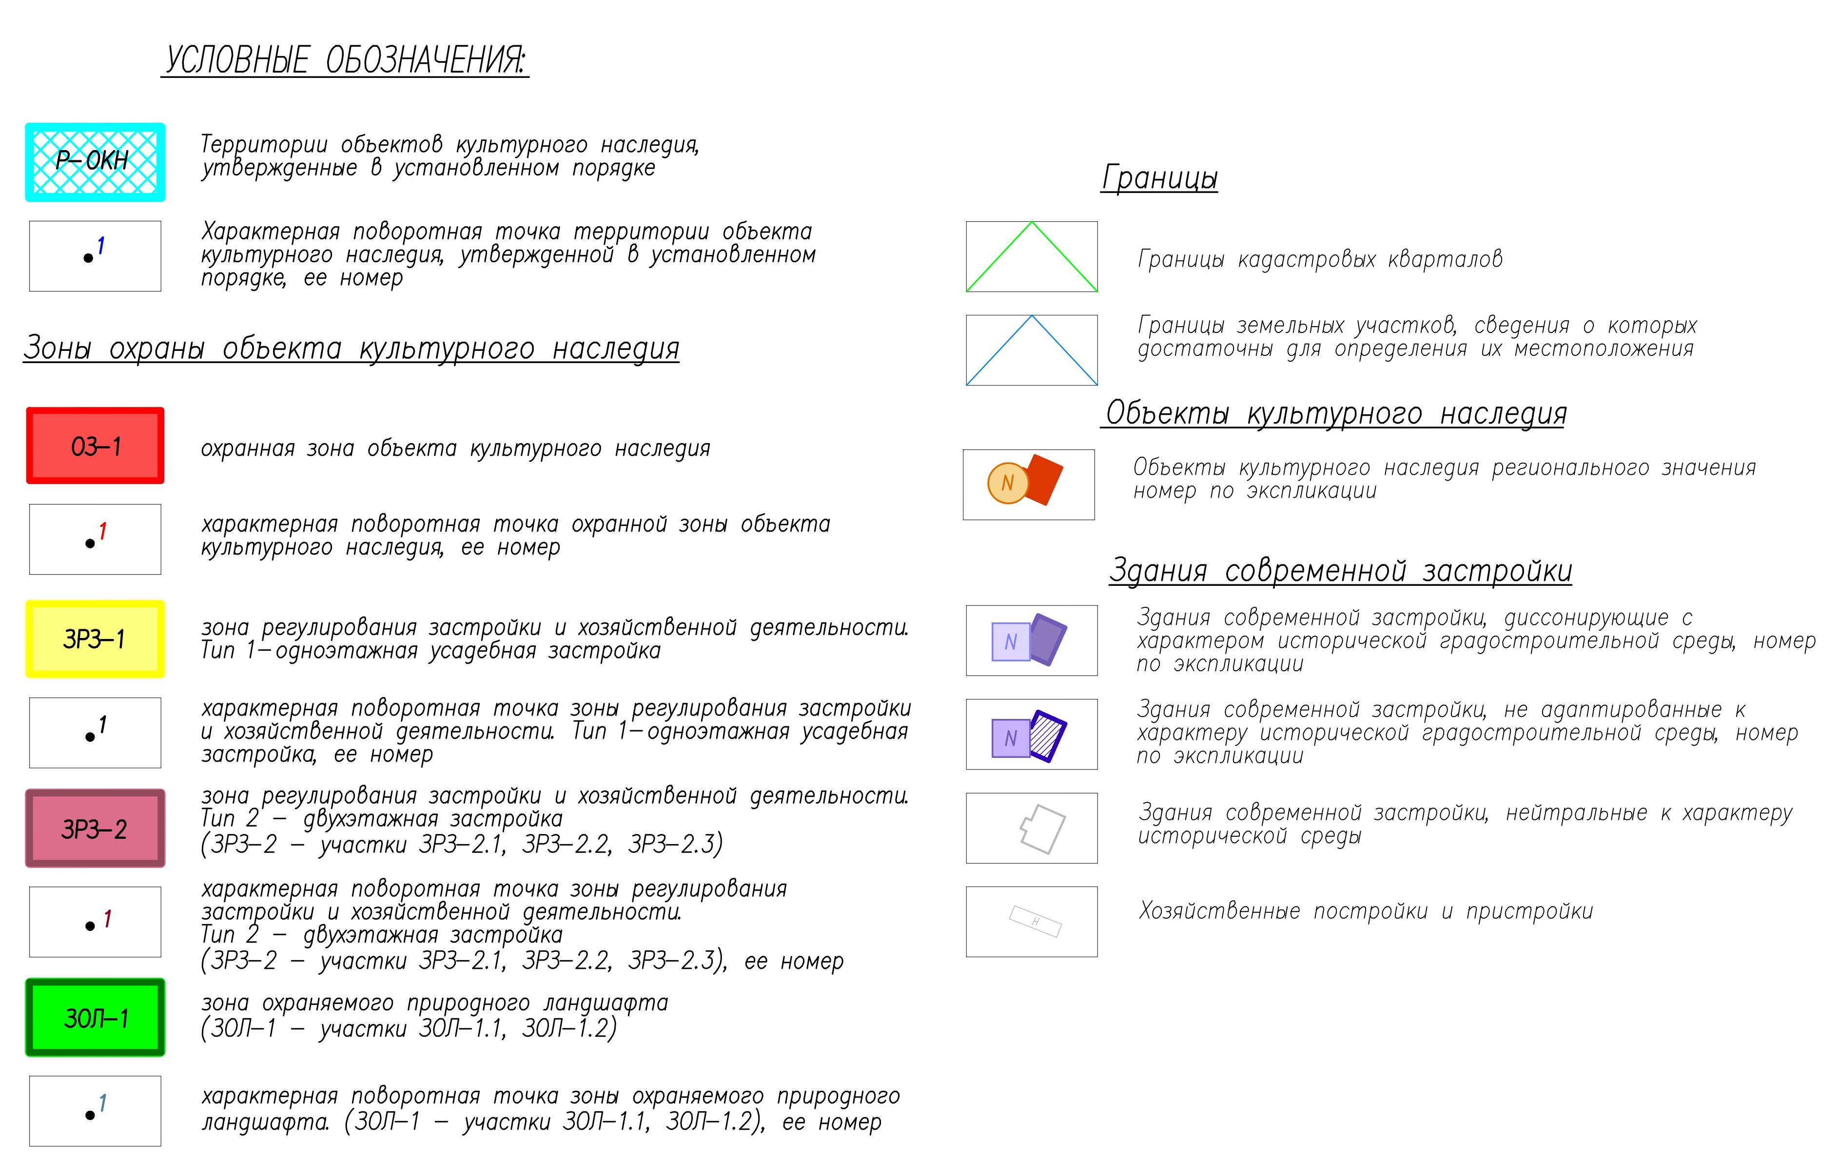
Границы охранной зоны ОЗ
Индекс охранной зоны объекта культурного наследия ОЗ-1

План характерных (поворотных) точек границ охранной зоны (ОЗ-1)

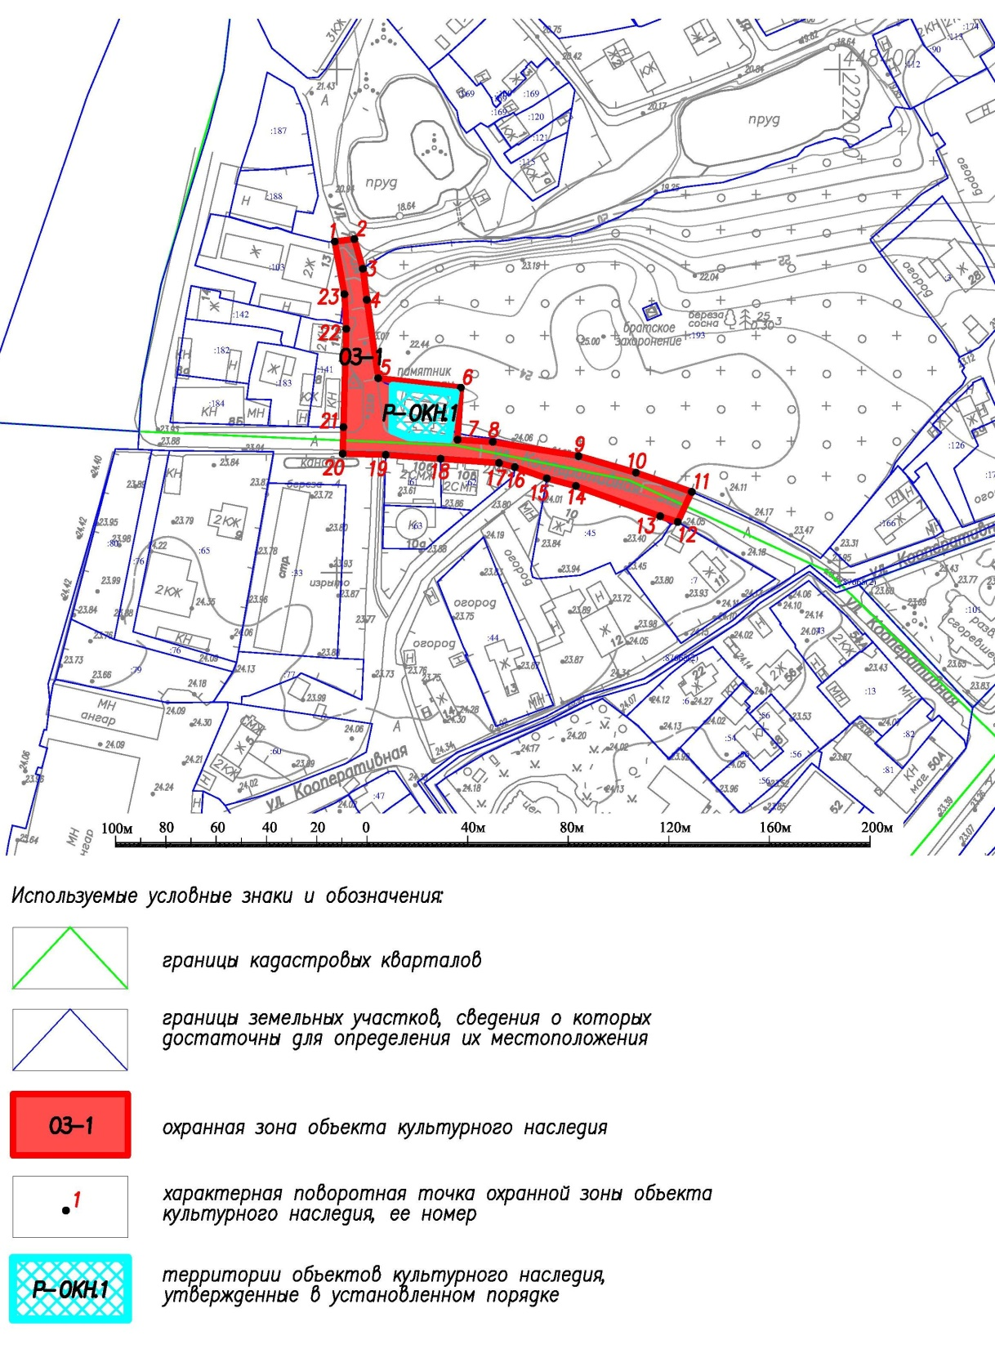
Текстовое описание границ охранной зоны (ОЗ-1)
От точки 1 до точки 2 на северо-восток, пересекая улицу Ясная, от точки 2 до точки 3 на юго-восток вдоль зеленых насаждений по улице Ясная, от точки 3 до точки 5 на юго-восток по границе кладбища по улице Ясная, от точки 5 до точки 6 на юго-восток по границе кладбища, от точки 6 до точки 7 на юг по границе кладбища, от точки 7 до точки 11 на юго-восток по границе кладбища по улице Кооперативная, от точки 11 до точки 12 на юго-запад, пересекая улицу Кооперативная, до существующей застройки, от точки 12 до точки 20 на северо-запад по улице Кооперативная, от точки 20 до точки 21 на север, пересекая улицу Кооперативная, до существующей застройки, от точки 21 до точки 1 на северо-запад вдоль существующей застройки по улице Ясная.

Каталог координат характерных (поворотных) точек границ охранной зоны (ОЗ-1)
Сведения о местоположении границ объекта участок ОЗ-1 – сведения о характерных точках границ объекта. МСК-47 (Ленинградская область), 2 зона, точность 0,1 м, метод определения координат – геодезический.
Обозначение характерных точек границ | Координаты, м
 | X | Y
1 | 2 | 3
1 | 448331,62 | 2221799,26
2 | 448332,64 | 2221807,01
3 | 448320,84 | 2221810,41
4 | 448308,47 | 2221811,99
5 | 448277,33 | 2221816,55
6 | 448273,56 | 2221849,39
7 | 448252,93 | 2221848,08
8 | 448252,04 | 2221862,08
9 | 448246,39 | 2221896,21
10 | 448239,78 | 2221919,01
11 | 448232,18 | 2221941,20
12 | 448220,22 | 2221935,62
13 | 448222,50 | 2221928,67
14 | 448234,51 | 2221895,14
15 | 448237,54 | 2221883,59
16 | 448242,01 | 2221870,82
17 | 448243,65 | 2221864,56
18 | 448245,32 | 2221841,32
19 | 448246,89 | 2221819,50
20 | 448247,35 | 2221802,41
21 | 448257,89 | 2221802,69
22 | 448296,93 | 2221803,81
23 | 448310,71 | 2221803,10
1 | 448331,62 | 2221799,26
В случае изменения контуров территории объекта культурного наследия в сторону уменьшения, освободившаяся территория принимается как охранная зона.
В случае изменения контуров территории объекта культурного наследия в сторону увеличения на территории действуют требования территории объекта культурного наследия.

Границы зоны регулирования застройки и хозяйственной деятельности. Тип 1 - одноэтажная усадебная застройка (ЗРЗ-1)
Индекс зоны регулирования застройки и хозяйственной деятельности. Тип 1 - одноэтажная усадебная застройка (ЗРЗ-1).

План характерных (поворотных) точек границ зоны регулирования застройки и хозяйственной деятельности. Тип 1 - одноэтажная усадебная застройка (ЗРЗ-1)

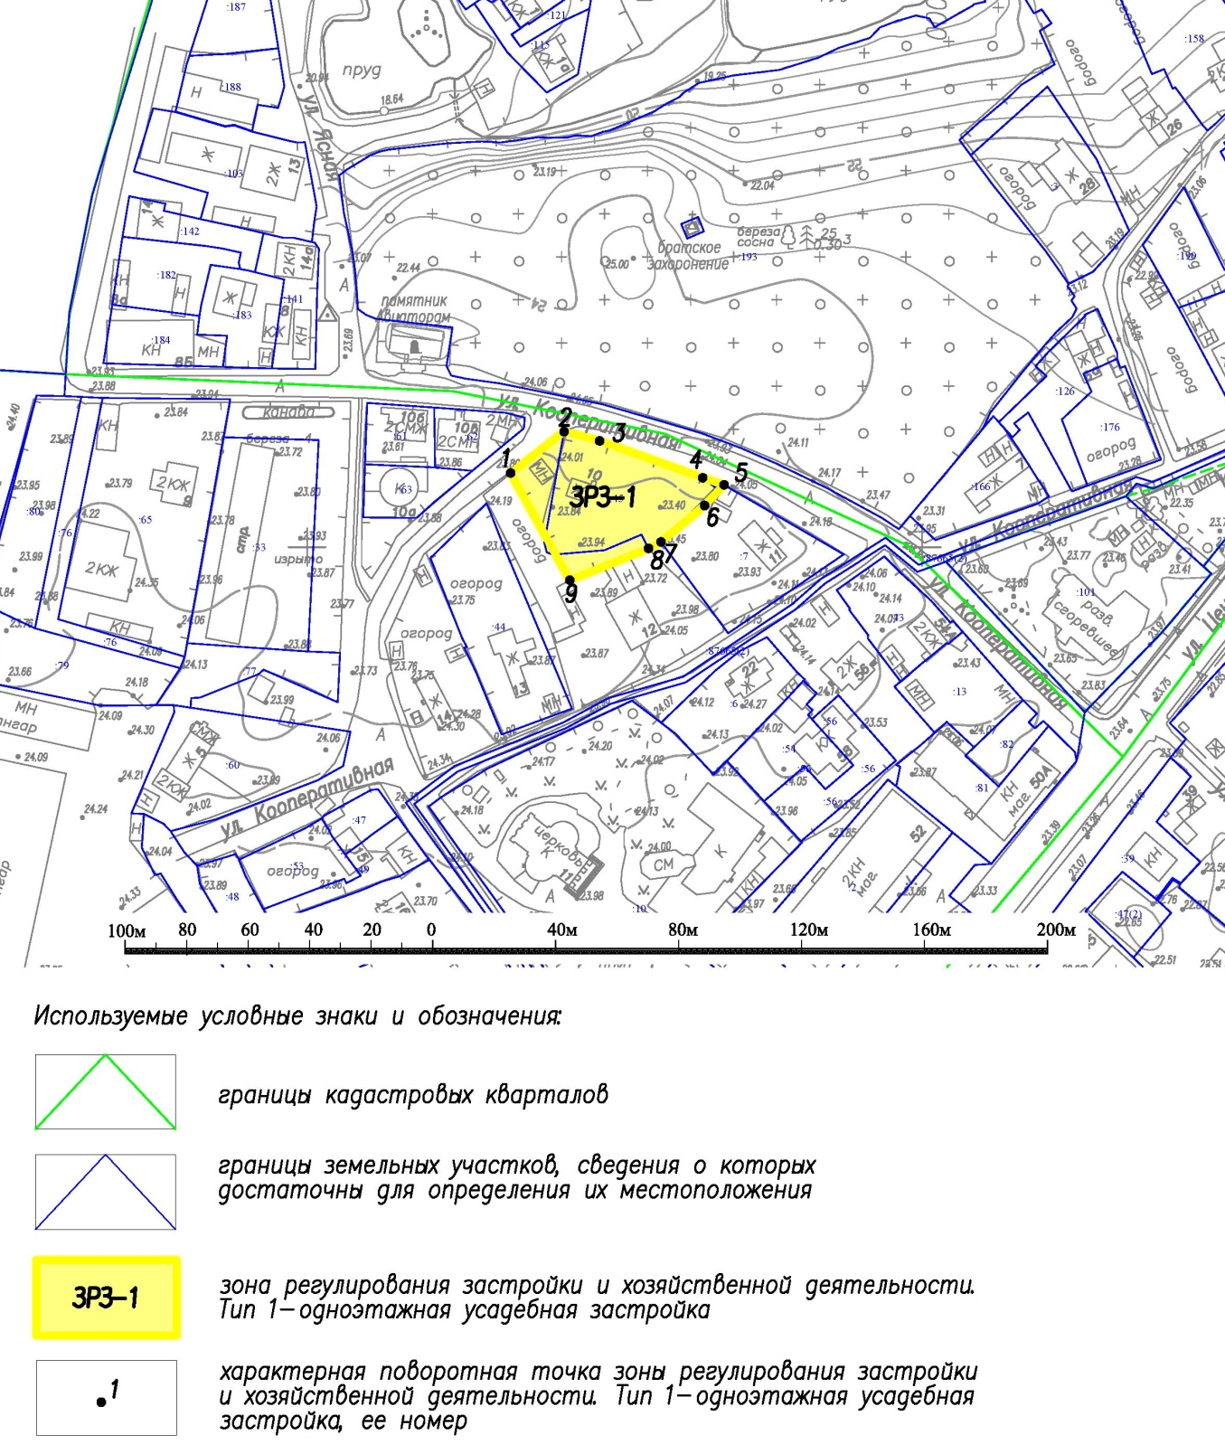

Текстовое описание границ зоны регулирования застройки и хозяйственной деятельности. Тип 1 - одноэтажная усадебная застройка (ЗРЗ-1)

От точки 1 до точки 2 на северо-восток по улице Кооперативная, от точки 2 до точки 5 на юго-восток по улице Кооперативная, от точки 5 до точки 9 на юго-запад вдоль существующей застройки, от точки 9 до точки 1 на северо-запад вдоль существующей застройки.

Каталог координат характерных (поворотных) точек границ зоны регулирования застройки и хозяйственной деятельности. Тип 1 - усадебная застройка (ЗРЗ-1). Участок ЗРЗ-1.1
Сведения о местоположении границ объекта участок ЗРЗ-1 – сведения о характерных точках границ объекта. МСК-47 (Ленинградская область), 2 зона, точность 0,1 м, метод определения координат – геодезический.
Обозначение характерных точек границ | Координаты, м
 | X | Y
1 | 2 | 3
1 | 448224,04 | 2221866,21
2 | 448237,54 | 2221883,59
3 | 448234,51 | 2221895,14
4 | 448222,50 | 2221928,67
5 | 448220,22 | 2221935,62
6 | 448213,51 | 2221929,25
7 | 448201,67 | 2221915,11
8 | 448199,56 | 2221911,04
9 | 448189,23 | 2221885,44
1 | 448224,04 | 2221866,21

Границы зоны регулирования застройки и хозяйственной деятельности. Тип 2 – двухэтажная застройка (ЗРЗ-2)
Индекс зоны регулирования застройки и хозяйственной деятельности. Тип 2 – двухэтажная застройка (ЗРЗ-2). После индекса через точку указан номер участка зоны.

План характерных (поворотных) точек границ зоны регулирования застройки и хозяйственной деятельности. Тип 2 – двухэтажная застройка (ЗРЗ-2). Участок 2.1
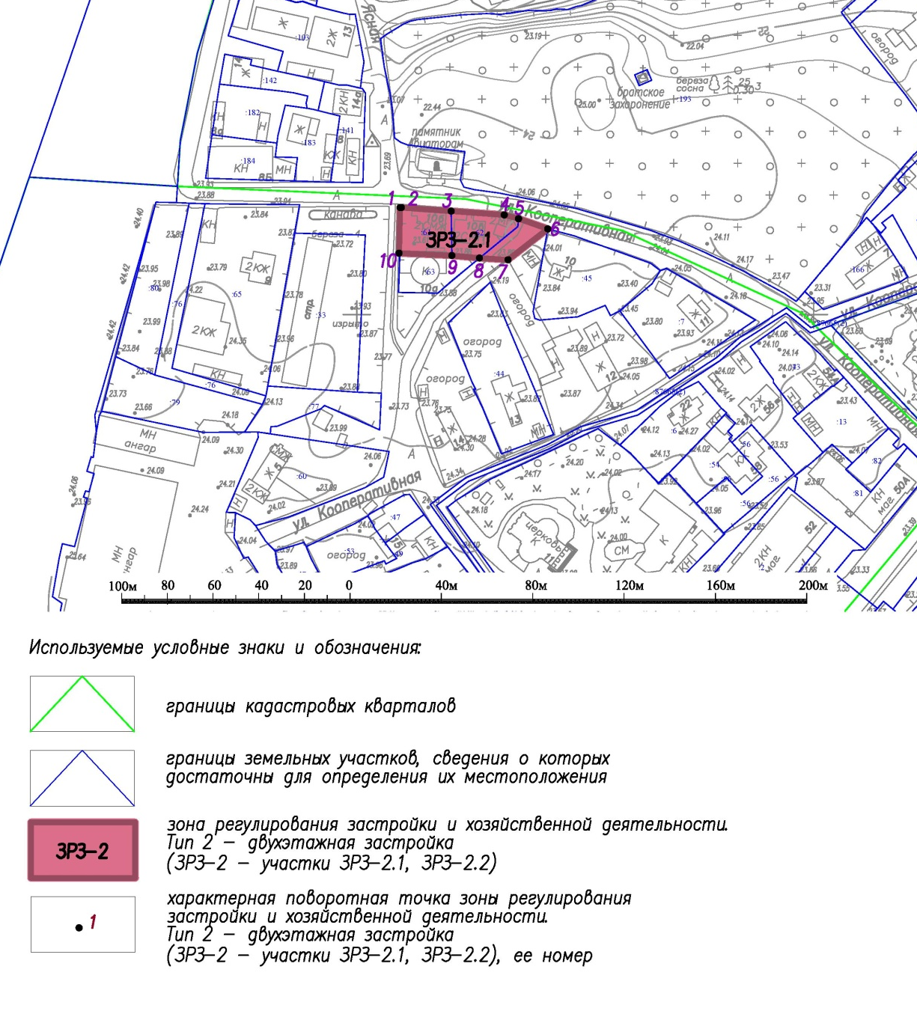
Текстовое описание границ зоны регулирования застройки и хозяйственной деятельности. Тип 2 – двухэтажная застройка (ЗРЗ-2). Участок 2.1
От точки 1 до точки 6 на юго-восток по улице Кооперативная, от точки 6 до точки 7 на юго-запад по улице Кооперативная, от точки 7 до точки 8 на запад, пересекая улицу Кооперативная, до границы земельного участка с кадастровым номером 47:07:0712008:62, от точки 8 до точки 9 на запад по границе земельного участка с кадастровым номером 47:07:0712008:62, от точки 9 до точки 10 на запад вдоль существующей застройки, от точки 10 до точки 1 на север вдоль существующей застройки.

Каталог координат характерных (поворотных) точек границ зоны регулирования застройки и хозяйственной деятельности. Тип 2 – двухэтажная застройка (ЗРЗ-2). Участок 2.1
Сведения о местоположении границ объекта участок ЗРЗ-2.1 – сведения о характерных точках границ объекта. МСК-47 (Ленинградская область), 2 зона, точность 0,1 м, метод определения координат – геодезический.

Обозначение характерных точек границ | Координаты, м
 | X | Y
1 | 2 | 3
1 | 448246,90 | 2221818,95
2 | 448246,89 | 2221819,50
3 | 448245,32 | 2221841,32
4 | 448243,65 | 2221864,56
5 | 448242,01 | 2221870,82
6 | 448237,54 | 2221883,59
7 | 448224,04 | 2221866,21
8 | 448224,80 | 2221853,70
9 | 448225,90 | 2221841,62
10 | 448226,92 | 2221818,48
1 | 448246,90 | 2221818,95

План характерных (поворотных) точек границ зоны регулирования застройки и хозяйственной деятельности. Тип 2 – двухэтажная застройка (ЗРЗ-2). Участок 2.2

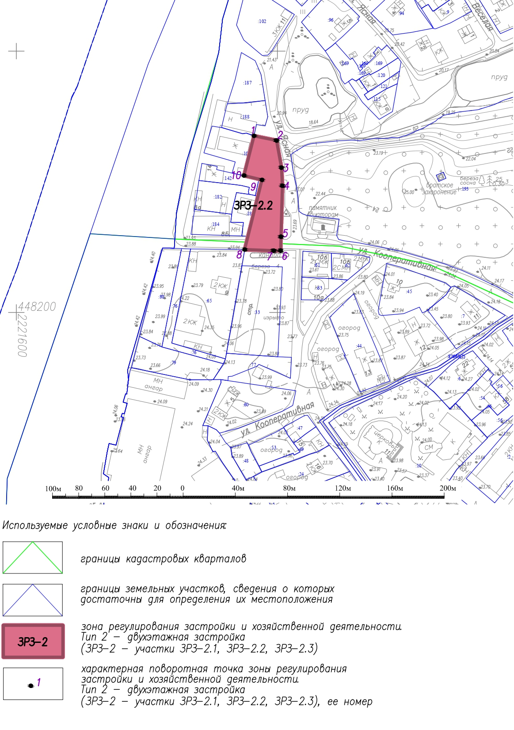

Текстовое описание границ зоны регулирования застройки и хозяйственной деятельности. Тип 2 – двухэтажная застройка (ЗРЗ-2). Участок 2.2
Участок ЗРЗ-2.2
От точки 1 до точки 2 на юго-восток вдоль существующей застройки, от точки 2 до точки 3 на юго-восток по границе земельного участка с кадастровым номером 47:07:0712007:103, от точки 3 до точки 5 на юг вдоль существующей застройки, от точки 5 до точки 6 на юг, пересекая улицу Кооперативную до существующей застройки, от точки 6 до точки 7 на запад вдоль существующей застройки, от точки 7 до точки 8 на запад вдоль улицы Кооперативной, от точки 8 до точки 9 на северо-восток вдоль существующей застройки, от точки 9 до точки 10 на северо-запад вдоль существующей застройки, от точки 10 до точки 1 на северо-восток вдоль существующей застройки.

Каталог координат характерных (поворотных) точек границ зоны регулирования застройки и хозяйственной деятельности. Тип 2 – двухэтажная застройка (ЗРЗ-2). Участок 2.2
Сведения о местоположении границ объекта участок ЗРЗ-2.2 – сведения о характерных точках границ объекта. МСК-47 (Ленинградская область), 2 зона, точность 0,1 м, метод определения координат – геодезический.
Обозначение характерных точек границ | Координаты, м
 | X | Y
1 | 2 | 3
1 | 448335,08 | 2221782,10
2 | 448331,62 | 2221799,26
3 | 448310,71 | 2221803,10
4 | 448296,93 | 2221803,81
5 | 448257,89 | 2221802,69
6 | 448247,35 | 2221802,41
7 | 448247,31 | 2221797,15
8 | 448248,09 | 2221774,94
9 | 448301,49 | 2221788,22
10 | 448304,75 | 2221774,44
1 | 448335,08 | 2221782,10

План характерных (поворотных) точек границ зоны регулирования застройки и хозяйственной деятельности. Тип 2 – двухэтажная застройка (ЗРЗ-2). Участок 2.3

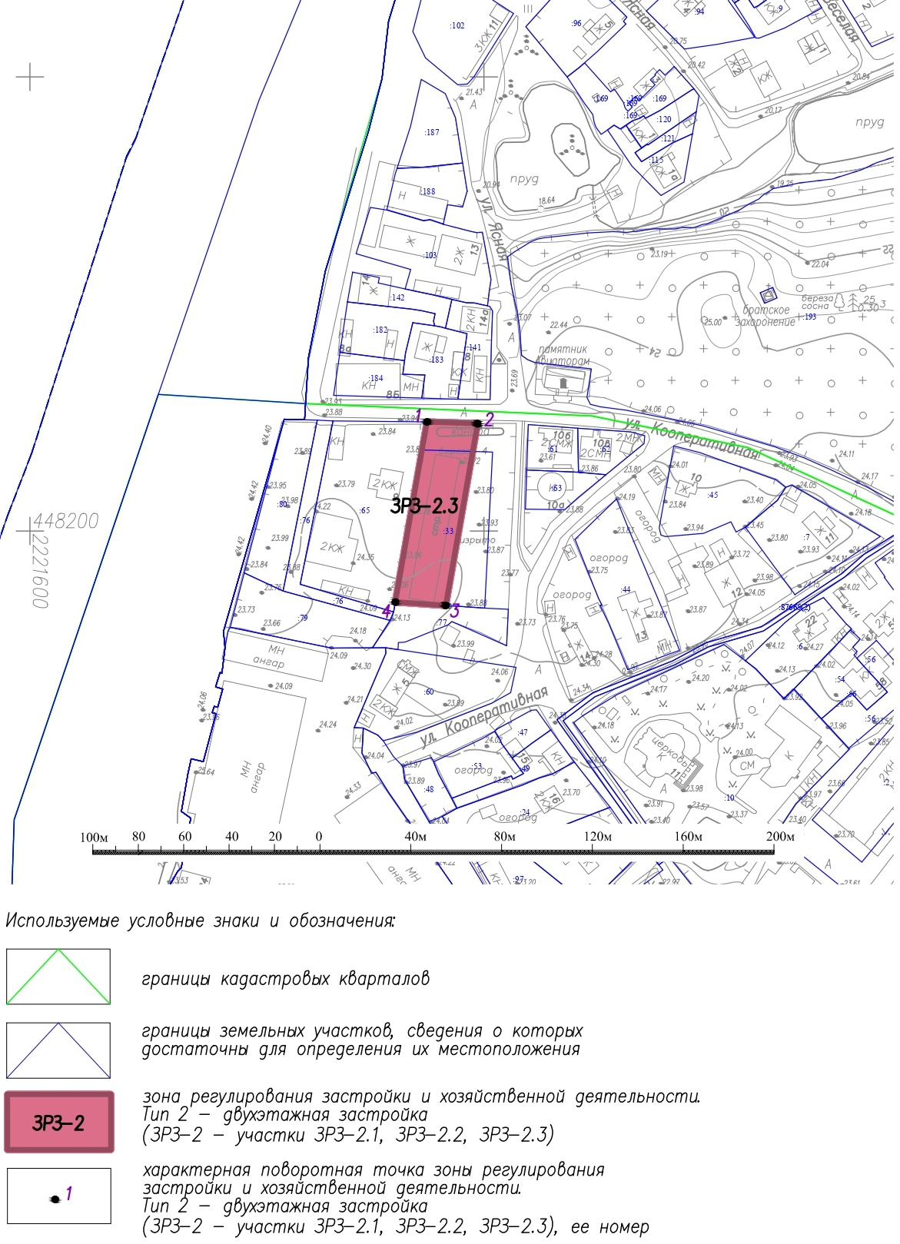

Текстовое описание границ зоны регулирования застройки и хозяйственной деятельности. Тип 2 – двухэтажная застройка (ЗРЗ-2). Участок 2.3Участок ЗРЗ-2.2
От точки 1 до точки 2 на восток вдоль улицы Кооперативной, от точки 2 до точки 3 на юго-запад вдоль существующей застройки, от точки 3 до точки 4 на запад вдоль существующей застройки, от точки 4 до точки 1 на северо-восток вдоль существующей застройки.

Каталог координат характерных (поворотных) точек границ зоны регулирования застройки и хозяйственной деятельности. Тип 2 – двухэтажная застройка (ЗРЗ-2). Участок 2.3
Сведения о местоположении границ объекта участок ЗРЗ-2.3 – сведения о характерных точках границ объекта. МСК-47 (Ленинградская область), 2 зона, точность 0,1 м, метод определения координат – геодезический.

Обозначение характерных точек границ | Координаты, м
 | X | Y
1 | 2 | 3
1 | 448248,09 | 2221774,94
2 | 448247,31 | 2221797,15
3 | 448167,22 | 2221783,12
4 | 448168,74 | 2221760,95
1 | 448248,09 | 2221774,94

Границы зоны охраняемого природного ландшафта. Тип 1 – древесная растительность (ЗОЛ-1)
Индекс зоны охраняемого природного ландшафта ЗОЛ-1. После индекса через точку указан номер участка зоны.

План характерных (поворотных) точек границ зоны охраняемого природного ландшафта (ЗОЛ-1). Участок ЗОЛ-1.1
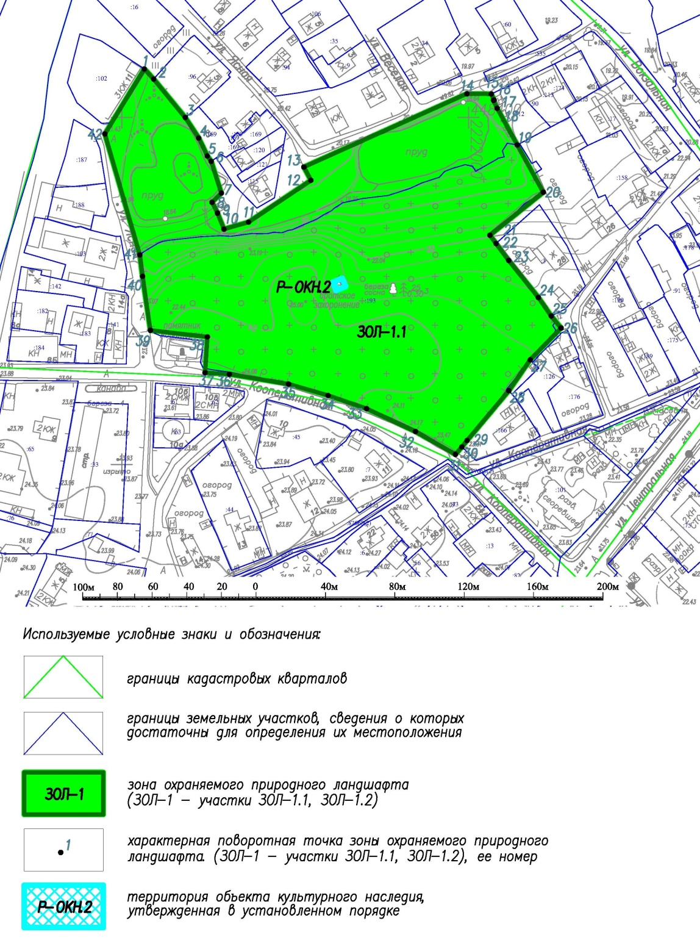
Текстовое описание границ зоны охраняемого природного ландшафта (ЗОЛ-1). Участок ЗОЛ-1.1
От точки 1 до точки 2 на юго-восток вдоль существующей застройки, от точки 2 до точки 3 на юго-восток по границе земельного участка с кадастровым номером 47:07:0712007:96, от точки 3 до точки 4 на юго-восток по границе земельного участка с кадастровым номером 47:07:0712007:169, от точки 4 до точки 5 на юго-восток вдоль существующей застройки, от точки 5 до точки 6 на юго-восток по границе земельного участка с кадастровым номером 47:07:0712007:169, от точки 6 до точки 7 на юго-восток вдоль зеленых насаждений, от точки 7 до точки 8 на юго-запад вдоль зеленых насаждений, от точки 8 до точки 10 на юго-восток вдоль существующей застройки, от точки 10 до точки 12 на северо-восток вдоль существующей застройки, от точки 12 до точки 13 на северо-запад вдоль существующей застройки, от точки 13 до точки 14 на северо-восток зеленых насаждений и пруда по улице Ясная, от точки 14 до точки 15 на восток вдоль пруда по улице Ясная, от точки 15 до точки 16 на юго-восток по границе земельного участка с кадастровым номером 47:07:0712007:112, от точки 16 до точки 17 на юго-запад по границе земельного участка с кадастровым номером 47:07:0712007:112, от точки 17 до точки 19 на юго-восток по границе земельного участка с кадастровым номером 47:07:0712007:112, от точки 19 до точки 20 на юго-восток вдоль кладбища, от точки 20 до точки 21 на юго-запад по границе кладбища, от точки 21 до точки 22 на юго-восток по границе кладбища, от точки 22 до точки 25 на юго-восток по границе земельного участка с кадастровым номером 47:07:0712007:3, от точки 25 до точки 26 на юго-восток по границе кладбища, от точки 26 до точки 28 на юго-запад по границе кладбища, от точки 28 до точки 30 на юго-запад по границе земельного участка с кадастровым номером 47:07:0712007:166, от точки 30 до точки 31 на юго-запад по границе кладбища, от точки 31 до точки 37 на северо-запад по границе кладбища по улице Кооперативная, от точки 37 до точки 38 на север по границе кладбища, от точки 38 до точки 39 на северо-запад по границе кладбища, от точки 39 до точки 41 на северо-запад по границе кладбища по улице Ясная, от точки 41 до точки 42 на северо-запад вдоль зеленых насаждений по улице Ясная, от точки 42 до точки 1 на северо-восток вдоль существующей застройки..

Каталог координат характерных (поворотных) точек границ зоны охраняемого природного ландшафта (ЗОЛ-1). Участок ЗОЛ-1.1
Сведения о местоположении границ объекта участок ЗОЛ-1.1 – сведения о характерных точках границ объекта. МСК-47 (Ленинградская область), 2 зона, точность 0,1 м, метод определения координат – геодезический.
Обозначение характерных точек границ | Координаты, м
 | X | Y
1 | 2 | 3
1 | 448427,99 | 2221813,02
2 | 448422,14 | 2221818,40
3 | 448400,03 | 2221836,61
4 | 448388,21 | 2221844,38
5 | 448377,82 | 2221849,34
6 | 448374,75 | 2221851,58
7 | 448356,44 | 2221857,44
8 | 448351,15 | 2221852,06
9 | 448344,89 | 2221855,22
10 | 448335,65 | 2221858,93
11 | 448339,70 | 2221873,11
12 | 448363,79 | 2221909,12
13 | 448371,46 | 2221905,07
14 | 448413,69 | 2221999,01
15 | 448413,56 | 2222013,11
16 | 448410,11 | 2222014,70
17 | 448409,89 | 2222014,33
18 | 448405,33 | 2222016,47
19 | 448384,22 | 2222028,09
20 | 448356,93 | 2222043,09
21 | 448332,16 | 2222012,27
22 | 448327,36 | 2222015,85
23 | 448317,62 | 2222023,12
24 | 448296,23 | 2222040,25
25 | 448285,59 | 2222047,67
26 | 448278,68 | 2222053,33
27 | 448260,34 | 2222035,55
28 | 448242,52 | 2222023,22
29 | 448213,83 | 2221999,14
30 | 448210,14 | 2221996,15
31 | 448205,83 | 2221992,44
32 | 448219,04 | 2221969,37
33 | 448232,18 | 2221941,20
34 | 448239,78 | 2221919,01
35 | 448246,39 | 2221896,21
36 | 448252,04 | 2221862,08
37 | 448252,93 | 2221848,08
38 | 448273,56 | 2221849,39
39 | 448277,33 | 2221816,55
40 | 448308,47 | 2221811,99
41 | 448320,84 | 2221810,41
42 | 448390,52 | 2221790,32
1 | 448427,99 | 2221813,02

На территории зоны охраняемого природного ландшафта (внутри контура ЗОЛ-1.1) расположен контур территории объекта культурного наследия, сведения о координатах которого приведены в таблице 1.2 настоящей книги.
В случае изменения контуров территории объекта культурного наследия в сторону уменьшения, освободившаяся территория принимается как охранная зона.
В случае изменения контуров территории объекта культурного наследия в сторону увеличения на территории действуют требования территории объекта культурного наследия.

План характерных (поворотных) точек границ зоны охраняемого природного ландшафта (ЗОЛ-1). Участок ЗОЛ-1.2

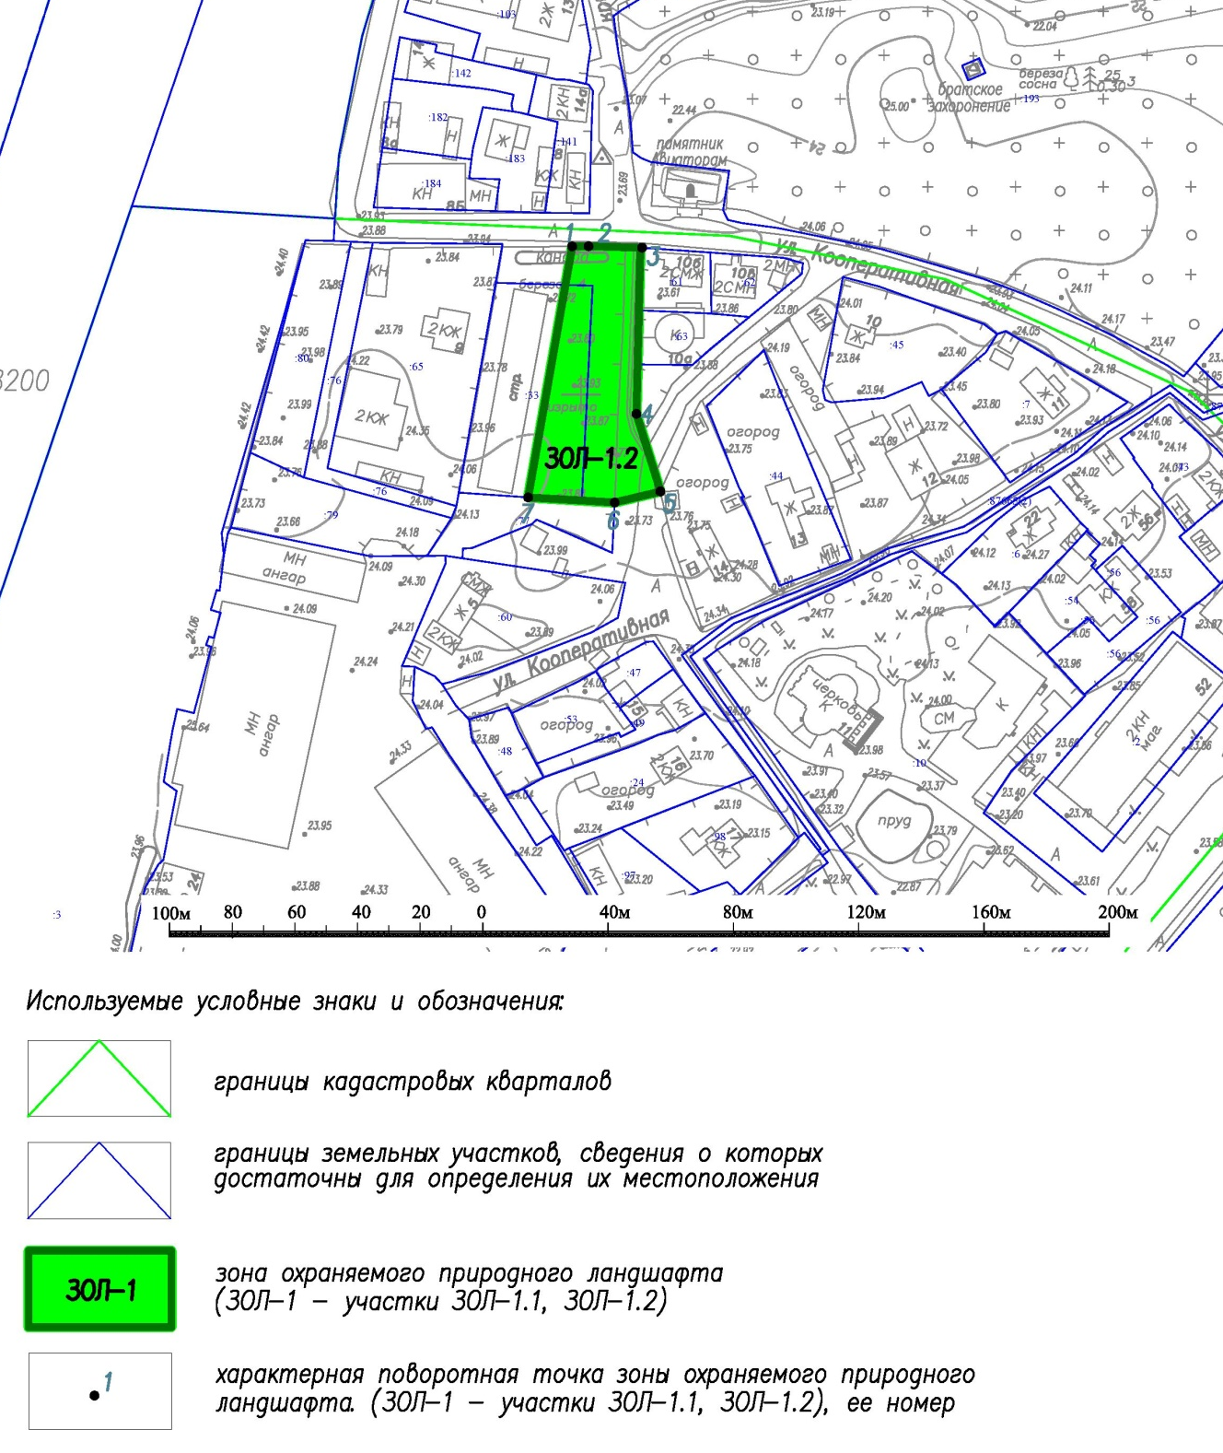
Текстовое описание границ зоны охраняемого природного ландшафта (ЗОЛ-1). Участок ЗОЛ-1.2
От точки 1 до точки 3 на восток по улице Кооперативная, от точки 3 до точки 4 на юг по забору вдоль существующей застройки, от точки 4 до точки 5 на юго-восток, пересекая улицу Кооперативная, до существующей застройки, от точки 5 до точки 6 на юго-запад до границы земельного участка с кадастровым номером 47:07:0712008:77, от точки 6 до точки 7 на запад вдоль существующей застройки, от точки 7 до точки 1 на северо-восток вдоль существующей застройки.

Каталог координат характерных (поворотных) точек границ зоны охраняемого природного ландшафта (ЗОЛ-1). Участок ЗОЛ-1.2
Сведения о местоположении границ объекта участок ЗОЛ-1.2 – сведения о характерных точках границ объекта. МСК-47 (Ленинградская область), 2 зона, точность 0,1 м, метод определения координат – геодезический.

Обозначение характерных точек границ | Координаты, м
 | X | Y
1 | 2 | 3
1 | 448247,31 | 2221797,15
2 | 448247,35 | 2221802,41
3 | 448246,90 | 2221818,95
4 | 448193,88 | 2221817,70
5 | 448169,10 | 2221825,35
6 | 448165,59 | 2221810,72
7 | 448167,22 | 2221783,12
1 | 448247,31 | 2221797,15

Приложение № 2
к приказу комитета по сохранению культурного наследия
Ленинградской области
от «___»________2024 г. №__________

Режимы использования земель и требования к градостроительным регламентам в границах зон охраны объекта культурного наследия регионального значения «Мемориал летчиков КБФ, погибших в 1941-44 гг., в числе погибших обозначены три Героя Советского Союза: Каштанкин В.Н. (1910-1944), Ломакин А.Г. (1921-1944) и Шапкин Н.В. (1923-1944), базировавшихся на близлежащем полевом аэродроме и погибших в боях над морем», адрес (местонахождение): Ленинградская область, Всеволожский муниципальный район, Муринское сельское поселение, посёлок Мурино, улица Кооперативная, уч. 7Б

Охранная зона

Охранная зона (участок ОЗ-1)
N | Наименование характеристик и показателей | Разрешается | Запрещается
1 | Ограничение характера использования территории | - использование отведенных земельных участков в качестве общественной зоны, зеленых насаждений общего пользования;  - использование территорий общего пользования для организации пешеходных и транспортных потоков, озеленения улиц, прокладки инженерных коммуникаций;  - проведение археологических и научных исследований; | - размещение объектов капитального строительства - зданий;  - проведение мероприятий, создающих потенциальную угрозу физической сохранности зданий и сооружений, являющихся объектами культурного наследия и исторически ценными градоформирующими объектами.
2 | Ограничения изменения параметров (характеристик) границ | сохранение исторически сложившихся линий застройки и красных линий, а также границ земельных участков, направленное на сохранение исторической парцелляции, в том числе ограничение их изменения при проведении землеустройства, а также разделении земельных участков. | прокладка новых улиц и проездов, объединение кварталов, а также изменение исторически сложившихся границ земельных участков.
3 | Ограничения изменения исторически ценных градоформирующих объектов являющихся элементами историко-градостроительной среды объекта культурного наследия | - исторически ценные градоформирующие объекты на участке зоны отсутствуют; | - снос объектов, обладающих признаками объекта культурного наследия (в течение установленного действующим законодательством срока, необходимого для принятия решения о включении таких объектов в перечень выявленных объектов культурного наследия либо об отказе об их включении);
4 | Ограничения при реконструкции, капитальном ремонте, ремонте существующих объектов капитального строительства | - на территории охранной зоны отсутствуют объекты капитального строительства – здания;  - размещение новых объектов капительного строительства – зданий – не предусмотрено | - размещение объектов капительного строительства – зданий;
5 | Ограничения изменения характера земной поверхности, озеленения и благоустройства территории | - благоустройство территорий общего пользования в границах красных линий, в том числе для организации зон рекреации в целях оптимального восприятия объекта культурного наследия в его историческом и природном окружении;  - сохранение и восстановление особенностей рельефа, гидрографии, старовозрастных и ценных в ландшафтно-эстетическом отношении насаждений,  - использование исторических аналогов в дизайне элементов благоустройства, в том числе исторических элементов благоустройства территории кладбища;  - ландшафтные рубки насаждений, ухудшающих условия обзора объекта культурного наследия, санитарные рубки с последующим восстановлением древесно-кустарниковой растительности; | - изменение гидрогеологического режима, в том числе создающее потенциальную угрозу физической сохранности объекта культурного наследия, исторически ценных градоформирующих объектов;  - изменение рабочих отметок в сторону увеличения поверхности проезжих частей дорог и улиц при их устройстве, ремонте, реконструкции;
6 | Ограничения изменения диссонирующих и не адаптированных к характеру исторической градостроительной среды объектов | - на территории охранной зоны диссонирующие и не адаптированные объекты отсутствуют;  - при появлении на территории охранной зоны диссонирующих, не адаптированных объектов – снос диссонирующих, не адаптированных объектов; | -
7 | Ограничения к объектам инфраструктуры, размещению инженерных сетей | - прокладка подземных инженерных коммуникаций;  - размещение и оборудование элементов инфраструктуры обслуживания туристов, посетителей музейных объектов, в том числе автостоянок; | - размещение инженерно-технических и хозяйственных объектов башенного типа (водонапорные башни, зернохранилища, элеваторы и подобное), а также вышек сотовой связи;  - прокладка воздушных высоковольтных линий электропередач и наземных инженерных сетей;  - размещение спутниковых устройств и кондиционеров на уличных фасадах зданий
8 | Ограничения при размещении объектов капитального строительства | - размещение объектов капитального строительства не предусмотрено. | - размещение объектов капитального строительства не предусмотрено.
9 | Предельные параметры объектов капитального строительства | - размещение объектов капитального строительства не предусмотрено. | - размещение объектов капитального строительства не предусмотрено.
10 | Ограничения при размещении хозяйственных построек, предельные параметры | - размещение хозяйственных построек не предусмотрено | - размещение хозяйственных построек не предусмотрено
11 | Ограничения при благоустройстве территории, элементов благоустройства территории | - устройство ограждений земельных участков с просветами не менее 70 % поверхности ограждения, высотой не более 1,5 метров;  - материал ограждений –металл (возможно на металлических и каменных (кирпичных) столбах) | - установка глухих (непрозрачных) ограждений, выполненных из профнастила, кирпича, бетонных панелей или блоков, пластиковых панелей, пластиковых материалов по фронтальным границам земельных участков перед домами (в том числе ограждений палисадников)
12 | Ограничения по размещению информационных и рекламных конструкций, вывесок | размещение информационных стендов размерами не более 0,6 х 0,8 м и высотой от уровня земли не более 2 м | - размещение табличек, информационных и рекламных объявлений, вывесок;  -размещение информационных стендов, превышающих допустимые параметры;  - размещение баннеров, а также перетяжек над улицами и неоновой рекламы;
13 | Ограничения по размещению автостоянок | размещение в радиусе 30 метров от территории объекта культурного наследия парковок только для легковых автомашин;  размещение парковок для туристических автобусов далее 30 метров от территории объектов культурного наследия;  размещение перед объектами обслуживания и коммерческих видов использования парковок на 2-10 машино-мест; | - размещение открытых парковок и автостоянок вместимостью более 10 парковочных мест;  - размещение ближе 30 метров от территории объекта культурного наследия парковок, за исключением парковок для легковых автомашин;  размещение парковок для туристических автобусов ближе 30 метров от территории объекта культурного наследия;
14 | Ограничения по возведению временных зданий и сооружений, павильонов и остановок | - размещение павильонов автобусных остановок не более 4 м х 2,5 м и высотой не более 2,5 м; | - размещение торговых киосков и павильонов;  - размещение павильонов автобусных остановок более 4 м х 2,5м и высотой более 2,5 м;
15 | Ограничения по использованию материалов и цветовых решений при капитальном ремонте, реконструкции, новом строительстве | - размещение объектов капитального строительства не предусмотрено. | - размещение объектов капитального строительства не предусмотрено.
16 | Виды разрешенного использования земельных участков | - Земельные участки (территории) общего пользования 12.0 | - Среднеэтажная жилая застройка 2.5  - Многоэтажная жилая застройка (высотная застройка) 2.6  - Авиационный спорт 5.1.6  - Тяжелая промышленность 6.2  - Автомобилестроитель-  ная промышленность 6.2.1  - Нефтехимическая промышленность 6.5  - Атомная энергетика 6.7.1  - Целлюлозно-бумажная промышленность 6.11  - Железнодорожный транспорт 7.1  - Воздушный транспорт 7.4  - Трубопроводный транспорт 7.5
Примечание. В границах охранной зоны разрешено сохранение и использование пунктов государственной геодезической сети

Дополнительные требования для участка Р-ОКН.1 (территория объекта культурного наследия)
Указанные выше для участка ОЗ-1 требования не распространяются на территорию объекта культурного наследия, находящуюся внутри контура охранной зоны. Деятельность в границах территории объекта культурного наследия осуществляется в соответствии со ст. 5.1 Федерального закона от 25.06.2002 г. № 73-ФЗ «Об объектах культурного наследия (памятниках истории и культуры) народов Российской Федерации».
В соответствии с п.1 ч.4 ст. 36 Градостроительного кодекса РФ действие градостроительного регламента не распространяется на земельные участки в границах территорий памятников и ансамблей, включенных в единый государственный реестр объектов культурного наследия (памятников истории и культуры) народов Российской Федерации, а также в границах территорий памятников или ансамблей, которые являются выявленными объектами культурного наследия, и решения о режиме содержания, параметрах реставрации, консервации, воссоздания, ремонта и приспособлении которых принимаются в порядке, установленном законодательством Российской Федерации об охране объектов культурного наследия.
В соответствии с требованиями статьи 5.1. 73-ФЗ «Об объектах культурного наследия (памятниках истории и культуры) народов Российской Федерации» на территории памятника или ансамбля запрещаются строительство объектов капитального строительства и увеличение объемно-пространственных характеристик существующих на территории памятника или ансамбля объектов капитального строительства; проведение земляных, строительных, мелиоративных и иных работ, за исключением работ по сохранению объекта культурного наследия или его отдельных элементов, сохранению историко-градостроительной или природной среды объекта культурного наследия; на территории памятника, ансамбля или достопримечательного места разрешается ведение хозяйственной деятельности, не противоречащей требованиям обеспечения сохранности объекта культурного наследия и позволяющей обеспечить функционирование объекта культурного наследия в современных условиях.
Согласно п.2 статьи 36 Федерального закона от 25.06.2002 г. № 73-ФЗ «Об объектах культурного наследия (памятниках истории и культуры) народов Российской Федерации» изыскательские, проектные, земляные, строительные, мелиоративные, хозяйственные работы, и иные работы в границах территории объекта культурного наследия, включенного в Единый государственный реестр объектов культурного наследия (памятников истории и культуры) народов Российской Федерации, проводятся при условии соблюдения установленных статьей 5.1 Федерального закона № 73-ФЗ требований к осуществлению деятельности в границах территории объекта культурного наследия, и при условии реализации согласованных соответствующим органом охраны объектов культурного наследия, определенным пунктом 2 статьи 45 Федерального закона № 73-ФЗ, обязательных разделов об обеспечении сохранности указанных объектов культурного наследия в проектах проведения таких работ или проектов обеспечения сохранности указанных объектов культурного наследия, включающих оценку воздействия проводимых работ на указанные объекты культурного наследия.

Зона регулирования застройки и хозяйственной деятельности

Зона регулирования застройки и хозяйственной деятельности. Тип 1 – одноэтажная усадебная застройка (ЗРЗ-1, участок ЗРЗ-1)
N | Наименование характеристик и показателей | Разрешается | Запрещается
1 | Ограничение характера использования территории | - использование отведенных земельных участков под индивидуальное жилищное строительство с правом ведения личного подсобного хозяйства, размещения блокированной жилой застройки, общественной зоны, под музейно-экспозиционные функции, для размещения объектов торговли, а также коммунально-бытового обслуживания и жизнеобеспечения населения;  - использование территорий общего пользования для организации пешеходных и транспортных потоков, озеленения улиц, прокладки инженерных коммуникаций;  проведение археологических и научных исследований; | - размещение производственных объектов III, II, I класса опасности;  - проведение мероприятий, создающих потенциальную угрозу физической сохранности зданий и сооружений, являющихся объектами культурного наследия и исторически ценными градоформирующими объектами;
2 | Ограничения изменения параметров (характеристик) границ | - образование земельных участков площадью от 0,05 до 0,15 га с целью сохранения характера исторической парцелляции;  - расширение проезжих частей в пределах улиц без изменения красных линий, при условии отсутствия негативного воздействия на объект культурного наследия и исторически ценные градоформирующие объекты, в том числе их восприятие; | - образование земельных участков площадью менее 0,05 га и более 0,15 га с целью сохранения характера исторической парцелляции;
3 | Ограничения изменения исторически ценных градоформирующих объектов являющихся элементами историко-градостроительной среды объекта культурного наследия | - исторически ценные градоформирующие объекты на участке зоны отсутствуют; | - снос объектов, обладающих признаками объекта культурного наследия (в течение установленного действующим законодательством срока, необходимого для принятия решения о включении таких объектов в перечень выявленных объектов культурного наследия либо об отказе об их включении);
4 | Ограничения реконструкции, капитального ремонта, ремонта существующих объектов капитального строительства | - ремонт и реконструкция объектов капитального строительства в существующих объемно-планировочных параметрах, за исключением диссонирующих и не адаптированных объектов, в том числе ремонт фасадов здания, производимый с использованием традиционных для данной местности строительных и отделочных материалов и колористических решений;  - ремонт и реконструкция объектов капитального строительства с увеличением параметров до параметров допустимых в настоящей зоне; | - реконструкция объектов, связанная с увеличением объемно-пространственных параметров зданий, сооружений или их частей превышая предельно допустимые параметры данной зоны;  - устройство на объектах капитального строительства кровель с переломами скатов, применение металлопластиковой профилированной черепицы, пластикового сайдинга в облицовке фасадов, зеркального и тонированного остекления, витражного остекления (за исключением веранд);  - применение ярких (фиолетовый, бирюзовый, желтый, оранжевый, красный, синий) цветов и контрастных цветовых сочетаний при покраске фасадов и кровель объектов капитального строительства, некапитальных объектов, киосков, торговых павильонов и автобусных остановок, элементов уличного дизайна и прочих зданий и сооружений.
5 | Ограничения изменения характера земной поверхности, озеленения и благоустройства территории | - благоустройство территорий общего пользования в границах красных линий, в том числе для организации зон рекреации в целях оптимального восприятия объекта культурного наследия в его историческом и природном окружении;  - сохранение и восстановление особенностей рельефа, гидрографии, старовозрастных и ценных в ландшафтно-эстетическом отношении насаждений,  - использование исторических аналогов в дизайне элементов благоустройства;  - ландшафтные рубки насаждений, ухудшающих условия обзора объекта культурного наследия, санитарные рубки с последующим восстановлением древесно-кустарниковой растительности; | - изменение гидрогеологического режима, в том числе создающее потенциальную угрозу физической сохранности объекта культурного наследия, исторически ценных градоформирующих объектов;  - изменение рабочих отметок в сторону увеличения поверхности проезжих частей дорог и улиц при их устройстве, ремонте, реконструкции;
6 | Ограничения изменения диссонирующих и не адаптированных к характеру исторической градостроительной среды объектов | - реконструкция объектов или их частей, направленная на устранение или уменьшение диссонирующего эффекта или нарушения согласно рекомендациям приложения 1 к настоящим требованиям;  - реализация мероприятий в отношении данных объектов, направленная на уменьшение их диссонирующего влияния;  - снос диссонирующих, не адаптированных объектов; | - реконструкция диссонирующих, не адаптированных объектов, осуществляемая без учета мер, направленных на уменьшение или исключение диссонирующего эффекта;
7 | Ограничения к объектам инфраструктуры, размещению инженерных сетей | - размещение и оборудование элементов инфраструктуры обслуживания туристов, посетителей музейных объектов, в том числе санитарно-гигиенических сооружений и автостоянок;  - прокладка подземных инженерных коммуникаций, прокладка воздушных линий электропередач; | - размещение инженерно-технических и хозяйственных объектов башенного типа (водонапорные башни, зернохранилища, элеваторы и подобное), а также вышек сотовой связи;  - прокладка воздушных высоковольтных линий электропередач и наземных инженерных сетей;  - размещение спутниковых устройств и кондиционеров на уличных фасадах зданий
8 | Ограничения при размещении объектов капитального строительства | - компенсационное строительство в целях регенерации исторической градостроительной среды, осуществляемое на местах утраченных объектов в их исторически существовавших параметрах и строительных материалах на основе историко-архивных исследований;  - строительство жилых и общественных одноэтажных зданий (до двух надземных этажей в случае наличия мансарды как этажа) при соблюдении предельных параметров;  - существующие нейтральные жилые двухэтажные объекты могут сохраняться в своих параметрах. | - размещение объектов, параметры которых превышают установленные предельно допустимые параметры;  - размещение жилых и хозяйственных строений, в том числе гаражей, на земельных участках со стороны улиц перед линией застройки;
9 | Предельные параметры объектов капитального строительства | - для одноэтажных зданий (а также зданий в два этажа, второй из которых является мансардным) - высота от существующей поверхности земли до карниза не выше 4,5 м, до конька кровли – не более 8,0 м, размерами в плане не более чем 12 на 16 метров для одноквартирного дома и размерами в плане не более чем 12 на 20 метра для многоквартирного дома.  - применяемый тип строительства: дом «брусом» с двухскатной кровлей, дом с вальмовой кровлей, дом с мезонином, остекление не более 20 % от площади фасада (за исключением веранд), процент застройки (площадь здания) не более 30 % от площади участка;  - форма кровли для всех зданий – двускатная, вальмовая; угол наклона – не более 32 градусов;  - использование традиционных для данной местности строительных и отделочных материалов и колористических решений; | - устройство на объектах капитального строительства кровель с переломами скатов,  - применение металлопластиковой профилированной черепицы, пластикового сайдинга в облицовке фасадов, зеркального и тонированного остекления, витражного остекления (за исключением веранд);  - применение ярких (фиолетовый, бирюзовый, желтый, оранжевый, красный, синий) цветов и контрастных цветовых сочетаний при покраске фасадов и кровель объектов капитального строительства, некапитальных объектов, киосков, торговых павильонов и автобусных остановок, элементов уличного дизайна и прочих строений и сооружений.
10 | Ограничения при размещении хозяйственных построек, предельные параметры | - возведение одноэтажных хозяйственных построек: бани, сараи, дровяники, амбары, гаражи (в глубине участка или на линии застройки по улице, но не выступая за линию застройки) с высотными параметрами не выше 3 м от существующего уровня земли до карниза и не более 5 м до конька кровли; - остекление не более 20 % площади фасада; размер объекта в плане не более 4,0 м на 7,0 м; общая площадь хозяйственных построек) не более 10 % от площади участка; | - размещение хозяйственных строений на земельных участках со стороны улицы перед линией застройки, палисадниками, перед жилыми домами;  - размещение хозяйственных построек, параметры которых превышают установленные;
11 | Ограничения при благоустройстве территории, элементов благоустройства территории | - устройство ограждений земельных участков с просветами не менее 70 % поверхности ограждения, высотой не более 1,5 метров;  - материал ограждений – дерево, металл (возможно на деревянных, металлических и каменных (кирпичных) столбах); | - установка глухих (непрозрачных) ограждений, выполненных из профнастила, кирпича, бетонных панелей или блоков, пластиковых панелей, пластиковых материалов по фронтальным границам земельных участков перед домами (в том числе ограждений палисадников)
12 | Ограничения по размещению информационных и рекламных конструкций, вывесок | - размещение на фасадах зданий табличек, информационных и рекламных объявлений размером не более 0,6 х 0,8 м; общая площадь информационного поля вывесок не должна превышать 0,7 кв.м., занимать более 2,5 % от общей площади фасада;  - вывески и информационные объявления не должны закрывать окна, двери, декоративные элементы фасада, при размещении вывесок должно обеспечиваться сохранение художественного и стилистического единства оформления фасада;  - размещение информационных стендов размерами не более 0,6 х 0,8 м и высотой от уровня земли не более 2 м | - размещение табличек, информационных и рекламных объявлений, вывесок и информационных стендов, превышающих допустимые параметры;  - размещение баннеров, в том числе на фасадах зданий, а также перетяжек над улицами и неоновой рекламы;
13 | Ограничения по размещению автостоянок | - устройство гостевых парковок перед жилыми домами объемом не более 5 машиномест;  - устройство парковок перед объектами обслуживания и коммерческого использования объемом не более 8 машиномест; | - размещение открытых парковок и автостоянок, превышающих установленные предельные параметры;
14 | Ограничения по возведению временных зданий и сооружений, павильонов и остановок | - размещение павильонов автобусных остановок не более 4 м х 2,5 м и высотой не более 2,5 м; | - размещение автобусных остановок, превышающих установленные предельные параметры;
15 | Ограничения по использованию материалов и цветовых решений при капитальном ремонте, реконструкции, новом строительстве | - строительные и отделочные материалы для стен – дерево, кирпич, естественный камень; для цоколя, печных труб – естественный камень (или его имитация), кирпич, бетон (штукатурка с последующим окрашиванием);  - для кровель - кровельное железо, допускаются черепица, гибкая черепица, шифер;  - колористические решения - натуральные цвета строительных материалов или окраска в неяркие оттенки серого, коричневого, охристого, зеленого, голубого, белого цветов; крыши серые, приглушенные оттенки зеленого или сурик. | - применение для кровель металлопластиковой профилированной черепицы;  применение для фасадов пластикового сайдинга, металла, зеркального и тонированного остекления, витражного остекления (за исключением веранд);  - применение ярких (фиолетовый, бирюзовый, желтый, оранжевый, красный, синий) цветов и контрастных цветовых сочетаний при покраске фасадов и кровель объектов капитального строительства, киосков, торговых павильонов и автобусных остановок, элементов уличного дизайна и прочих зданий и сооружений.
16 | Виды разрешенного использования земельных участков | - Для индивидуального жилищного строительства 2.1  - Малоэтажная многоквартирная жилая застройка 2.1.1  - Для ведения личного подсобного хозяйства (приусадебный земельный участок) 2.2  - Блокированная жилая застройка 2.3  - Обслуживание жилой застройки 2.7  - Хранение автотранспорта 2.7.1  - Общественное использование объектов капитального строительства 3.0  - Коммунальное обслуживание 3.1  - Социальное обслуживание 3.2  - Бытовое обслуживание 3.3  - Здравоохранение 3.4  - Образование и просвещение 3.5  - Культурное развитие 3.6  - Религиозное использование 3.7  - Общественное управление 3.8  - Обеспечение научной деятельности 3.9  - Магазины 4.4  - Банковская и страховая деятельность 4.5  - Общественное питание 4.6  - Гостиничное обслуживание 4.7  - Отдых (рекреация) 5.0  - Научно- производственная деятельность 6.12  - Энергетика 6.7  - Размещение автомобильных дорог 7.2.1  - Стоянки транспорта общего пользования 7.2.3  - Деятельность по особой охране и изучению природы 9.0  - Охрана природных территорий 9.1  - Историко-культурная деятельность 9.3  - Гидротехнические сооружения 11.3  - Земельные участки (территории) общего пользования 12.0 | - Среднеэтажная жилая застройка 2.5  - Многоэтажная жилая застройка (высотная застройка) 2.6  - Авиационный спорт 5.1.6  - Тяжелая промышленность 6.2  - Автомобилестроитель-  ная промышленность 6.2.1  - Нефтехимическая промышленность 6.5  - Атомная энергетика 6.7.1  - Целлюлозно-бумажная промышленность 6.11  - Железнодорожный транспорт 7.1  - Воздушный транспорт 7.4  - Трубопроводный транспорт 7.5

Зона регулирования застройки и хозяйственной деятельности. Тип 2 – двухэтажная застройка (ЗРЗ-2, участок ЗРЗ-2.1, ЗРЗ-2.2, ЗРЗ-2.3)
N | Наименование характеристик и показателей | Разрешается | Запрещается
1 | Ограничение характера использования территории | - использование отведенных земельных участков в качестве общественной зоны, жилой зоны, для размещения объектов торговли, коммунально-бытового обслуживания и жизнеобеспечения населения, а также под музейно-экспозиционные функции, прием и обслуживание туристов;  - использование территорий общего пользования для организации пешеходных и транспортных потоков, озеленения улиц;  - проведение археологических и научных исследований; | - проведение мероприятий, создающих потенциальную угрозу физической сохранности зданий и сооружений, являющихся объектами культурного наследия и исторически ценными градоформирующими объектами;  - размещение производственных объектов III, II, I класса опасности;
2 | Ограничения изменения параметров (характеристик) границ | - формировать участки необходимые для размещения общественных объектов | -
3 | Ограничения изменения исторически ценных градоформирующих объектов  (являющихся элементами историко-градостроительной среды объекта культурного наследия – ценными и средовыми объектами) | - исторически ценные градоформирующие объекты на участках зоны отсутствуют; | - снос объектов, обладающих признаками объекта культурного наследия (в течение установленного действующим законодательством срока, необходимого для принятия решения о включении таких объектов в перечень выявленных объектов культурного наследия либо об отказе об их включении);
4 | Ограничения реконструкции, капитального ремонта, ремонта существующих объектов капитального строительства | - ремонт и реконструкция объектов капитального строительства в существующих объемно-планировочных параметрах, за исключением диссонирующих и не адаптированных объектов, в том числе ремонт фасадов здания, производимый с использованием традиционных для данной местности строительных и отделочных материалов и колористических решений. В отношении диссонирующих и неадаптированных объектов требуется применять меры, указанные в приложении 1;  - ремонт и реконструкция объектов капитального строительства с увеличением параметров до параметров, допустимых в настоящей зоне; | - реконструкция объектов, связанная с увеличением объемно-пространственных параметров зданий, сооружений или их частей превышая предельно допустимые параметры данной зоны;  - устройство на объектах капитального строительства кровель с переломами скатов, применение металлопластиковой профилированной черепицы, пластикового сайдинга в облицовке фасадов, зеркального и тонированного остекления, витражного остекления (за исключением веранд);  - применение ярких (фиолетовый, бирюзовый, желтый, оранжевый, красный, синий) цветов и контрастных цветовых сочетаний при покраске фасадов и кровель объектов капитального строительства, некапитальных объектов, киосков, торговых павильонов и автобусных остановок, элементов уличного дизайна и прочих зданий и сооружений.
5 | Ограничения 6изменения характера земной поверхности, озеленения и благоустройства территории | - благоустройство территорий общего пользования в границах красных линий, в том числе для организации зон рекреации в целях оптимального восприятия объекта культурного наследия в его историческом и природном окружении;  - сохранение и восстановление особенностей рельефа, гидрографии, старовозрастных и ценных в ландшафтно-эстетическом отношении насаждений,  - использование исторических аналогов в дизайне элементов благоустройства;  - ландшафтные рубки насаждений, ухудшающих условия обзора объекта культурного наследия, санитарные рубки с последующим восстановлением древесно-кустарниковой растительности; | - изменение гидрогеологического режима, в том числе создающее потенциальную угрозу физической сохранности объекта культурного наследия, исторически ценных градоформирующих объектов;  - изменение рабочих отметок в сторону увеличения поверхности проезжих частей дорог и улиц при их устройстве, ремонте, реконструкции;
6 | Ограничения изменения диссонирующих и не адаптированных к характеру исторической градостроительной среды объектов | - реконструкция объектов или их частей, направленная на устранение или уменьшение диссонирующего эффекта или нарушения согласно рекомендациям приложения 1 к настоящим требованиям (если в рекомендациях не указано иного, допускается сохранение существующих параметров объекта);  - реализация мероприятий в отношении данных объектов, направленная на уменьшение их диссонирующего влияния;  - снос диссонирующих, не адаптированных объектов; | - реконструкция диссонирующих, не адаптированных объектов, осуществляемая без учета мер, направленных на уменьшение или исключение диссонирующего эффекта;
7 | Ограничения к объектам инфраструктуры, размещению инженерных сетей | - размещение и оборудование элементов инфраструктуры обслуживания туристов, посетителей музейных объектов, в том числе санитарно-гигиенических сооружений и автостоянок;  - прокладка подземных инженерных коммуникаций, прокладка воздушных линий электропередач; | - размещение инженерно-технических и хозяйственных объектов башенного типа (водонапорные башни, зернохранилища, элеваторы и подобное), а также вышек сотовой связи;  - прокладка наземных инженерных сетей;  - размещение спутниковых устройств и кондиционеров на уличных фасадах зданий
8 | Ограничения при размещении объектов капитального строительства | - компенсационное строительство в целях регенерации исторической градостроительной среды, осуществляемое на местах утраченных объектов в их исторически существовавших параметрах и строительных материалах на основе историко-архивных исследований;  - строительство общественных и жилых одноэтажных зданий при соблюдении предельных параметров;  - сохранение расположенных на участке ЗРЗ-2.3 общественных зданий в существующих параметрах. | - размещение объектов, параметры которых превышают установленные предельно допустимые параметры;  - размещение общественных, жилых и хозяйственных строений, в том числе гаражей, на земельных участках со стороны улиц перед линией застройки;
9 | Предельные параметры объектов капитального строительства | - для одноэтажных зданий (а также зданий в два этажа, второй из которых является мансардным) - высота от существующей поверхности земли до карниза не выше 4,5 м, до конька кровли – не более 8,0 м, размерами в плане не более чем 16 на 40 метров;  - для двухэтажных зданий простой формы в плане (а также зданий в три этажа, третий из которых является мансардным) высота от существующей поверхности земли до карниза не выше 8,0 м, до конька кровли – не более 12,0 м, размерами в плане для участков ЗРЗ-2.1 и ЗРЗ-2.2 не более 16 на 40 метров, для участка ЗРЗ-2.3 – не более 16 на 72 метра;  - для двухэтажных зданий сложной формы в плане (а также зданий в три этажа, третий из которых является мансардным) высота от существующей поверхности земли до карниза не выше 8,0 м, до конька кровли – не более 12,0 м, размерами в плане не более чем 22 на 26 метров;  - параметры диссонирующих и неадаптированных зданий сохраняются существующими, если иное не указано в приложении 3;  - применяемый тип строительства: дом «брусом» с двухскатной кровлей, дом с вальмовой кровлей, дом с мезонином, здание со сложным объемно-пространственным решением;  - остекление не более 20 % от площади фасада (за исключением веранд), процент застройки (площадь здания) не более 30 % от площади участка;  - форма кровли для всех зданий – двускатная, вальмовая; угол наклона – не более 32 градусов;  - использование традиционных для данной местности строительных и отделочных материалов и колористических решений. | - устройство на объектах капитального строительства кровель с переломами скатов, применение металлопластиковой профилированной черепицы, пластикового сайдинга в облицовке фасадов, зеркального и тонированного остекления, витражного остекления (за исключением веранд);  - применение ярких (фиолетовый, бирюзовый, желтый, оранжевый, красный, синий) цветов и контрастных цветовых сочетаний при покраске фасадов и кровель объектов капитального строительства, некапитальных объектов, киосков, торговых павильонов и автобусных остановок, элементов уличного дизайна и прочих зданий и сооружений.
10 | Ограничения при размещении хозяйственных построек, предельные параметры | - возведение одноэтажных хозяйственных построек и прочих отдельно стоящих зданий и сооружений, в том числе временных (в глубине участка или по линии застройки улицы, но не выступая за линию застройки) с высотными параметрами не выше 4,5 м от существующего уровня земли до карниза и не более 7 м до конька кровли;  - размер объекта в плане не более 6,0 м на 10,0 м, остекление не более 20 % площади фасада; общая площадь хозяйственных построек не более 8 % от площади участка; | - размещение хозяйственных строений на земельных участках со стороны улицы перед линией застройки, палисадниками, перед жилыми домами;
11 | Ограничения при благоустройстве территории, элементов благоустройства территории | - устройство ограждений земельных участков с просветами не менее 70 % поверхности ограждения, высотой не более 1,5 метров;  - материал ограждений – дерево, металл (возможно на деревянных, металлических и каменных (кирпичных) столбах); | - установка глухих (непрозрачных) ограждений, выполненных из профнастила, кирпича, бетонных панелей или блоков, пластиковых панелей, пластиковых материалов по фронтальным границам земельных участков перед домами (в том числе ограждений палисадников)
12 | Ограничения по размещению информационных и рекламных конструкций, вывесок | - размещение на фасадах зданий табличек, информационных и рекламных объявлений размером не более 0,8 х 1,5 м; общая площадь информационного поля вывесок не должна превышать 3 кв.м., занимать более 2,5 % от общей площади фасада;  - вывески и информационные объявления не должны закрывать окна, двери, декоративные элементы фасада, при размещении вывесок должно обеспечиваться сохранение художественного и стилистического единства оформления фасада;  размещение информационных стендов размерами не более 2 х 3 м и высотой от уровня земли не более 4 м | - размещение табличек, информационных и рекламных объявлений, вывесок и информационных стендов, превышающих допустимые параметры;  - размещение баннеров, в том числе на фасадах зданий, а также перетяжек над улицами и неоновой рекламы;
13 | Ограничения по размещению автостоянок | - устройство парковок перед общественными объектами объемом не более 15 машиномест; | - размещение открытых парковок и автостоянок, превышающих установленные предельные параметры;
14 | Ограничения по возведению временных зданий и сооружений, павильонов и остановок | - размещение торговых киосков и павильонов размерами в плане не более 2,5 х 3,5 м и высотой не более 2,5 м,  - размещение павильонов автобусных остановок не более 4 м х 2,5 м и высотой не более 2,5 м; | - размещение торговых киосков, павильонов, автобусных остановок, превышающих установленные предельные параметры;
15 | Ограничения по использованию материалов и цветовых решений при капитальном ремонте, реконструкции, новом строительстве | - строительные и отделочные материалы для стен – дерево, кирпич, естественный камень; для цоколя, печных труб – естественный камень (или его имитация), кирпич, бетон (штукатурка с последующим окрашиванием);  - для кровель - кровельное железо, допускаются черепица, гибкая черепица, шифер;  - колористические решения - натуральные цвета строительных материалов или окраска в неяркие оттенки серого, коричневого, охристого, зеленого, голубого, белого цветов; крыши серые, приглушенные оттенки зеленого или сурик. | применение для кровель металлопластиковой профилированной черепицы;  применение для фасадов пластикового сайдинга, металла, зеркального и тонированного остекления, витражного остекления (за исключением веранд)  применение ярких (фиолетовый, бирюзовый, желтый, оранжевый, красный, синий) цветов и контрастных цветовых сочетаний при покраске фасадов и кровель объектов капитального строительства, киосков, торговых павильонов и автобусных остановок, элементов уличного дизайна и прочих зданий и сооружений.
16 | Виды разрешенного использования земельных участков | - Малоэтажная многоквартирная жилая застройка 2.1.1  - Блокированная жилая застройка 2.3  - Обслуживание жилой застройки 2.7  - Хранение автотранспорта 2.7.1  - Общественное использование объектов капитального строительства 3.0  - Коммунальное обслуживание 3.1  - Социальное обслуживание 3.2  - Бытовое обслуживание 3.3  - Здравоохранение 3.4  - Образование и просвещение 3.5  - Культурное развитие 3.6  - Религиозное использование 3.7  - Общественное управление 3.8  - Обеспечение научной деятельности 3.9  - Магазины 4.4  - Банковская и страховая деятельность 4.5  - Общественное питание 4.6  - Гостиничное обслуживание 4.7  - Отдых (рекреация) 5.0  - Научно- производственная деятельность 6.12  - Энергетика 6.7  - Размещение автомобильных дорог 7.2.1  - Стоянки транспорта общего пользования 7.2.3  - Деятельность по особой охране и изучению природы 9.0  - Охрана природных территорий 9.1  - Историко-культурная деятельность 9.3  - Земельные участки (территории) общего пользования 12.0 | - Среднеэтажная жилая застройка 2.5  - Многоэтажная жилая застройка (высотная застройка) 2.6  - Авиационный спорт 5.1.6  - Тяжелая промышленность 6.2  - Автомобилестроитель-  ная промышленность 6.2.1  - Нефтехимическая промышленность 6.5  - Атомная энергетика 6.7.1  - Целлюлозно-бумажная промышленность 6.11  - Железнодорожный транспорт 7.1  - Воздушный транспорт 7.4  - Трубопроводный транспорт 7.5

Зона охраняемого природного ландшафта

Зона охраняемого природного ландшафта (ЗОЛ-1 – участки ЗОЛ-1.1, ЗОЛ-1.2)
N | Наименование характеристик и показателей | Разрешается | Запрещается
1 | Ограничение характера использования территории | - содержание традиционного захоронение (использование кладбища и надмогильных сооружений) для участка ЗОЛ-1.1;  - рекреационное использование территории;  - прокладка пешеходных туристско-экскурсионных дорог и экологических троп;  - проведение археологических и научных исследований; | - проведение мероприятий, создающих потенциальную угрозу физической сохранности объекта культурного наследия и исторически ценных градоформирующих объектов;  - любая деятельность, оказывающая негативное воздействие на сохранность почв и их плодородие, приводящая в деградации земель, наносящая ущерб сложившимся природным комплексам и объектам животного и растительного мира;  - накопление и размещение отходов производства и потребления, в том числе организация свалок бытового мусора, устройство складов и захоронений ядохимикатов, размещение скотомогильников;  - проезд и стоянка автомобильного транспорта (кроме спецмашин) за пределами проезжей части улиц и дорог общего пользования;  - добыча и разработка полезных ископаемых, в том числе устройство карьеров;
2 | Ограничения изменения параметров (характеристик) границ | не устанавливаются; | не устанавливаются;
3 | Ограничения изменения исторически ценных градоформирующих объектов являющихся элементами историко-градостроительной среды объекта культурного наследия | - исторически ценные градоформирующие объекты на участках зоны отсутствуют;  - сохранение монументальных объектов на участках зоны;  Примечание – в пределах участка ЗОЛ-1.1 расположена территория объекта культурного наследия и объект культурного наследия «Братское захоронение советских воинов армейских частей, погибших в 1942 г.» | - снос объектов, обладающих признаками объекта культурного наследия (в течение установленного действующим законодательством срока, необходимого для принятия решения о включении таких объектов в перечень выявленных объектов культурного наследия либо об отказе об их включении);  - снос монументов;
4 | Ограничения реконструкции, капитального ремонта, ремонта существующих объектов капитального строительства | - объекты капитального строительства – здания и сооружения – на территории зоны отсутствуют;  - сохранение существующих захоронений и монументов; | - объекты капитального строительства – здания и сооружения – на территории зоны отсутствуют;
5 | Ограничения изменения характера земной поверхности, озеленения и благоустройства территории | - осуществление мероприятий, направленных на сохранение и восстановление исторического ландшафта (характера естественного рельефа, соотношения открытых пространств и пространств имеющих посадки деревьев (лесных массивов, отдельно стоящих деревьев, посадок в виде аллей), очертаний береговой линии прудов, ручьев;  - сохранения особенностей расположения захоронений в пределах кладбища;  - сохранение и восстановление особенностей рельефа, гидрографии, старовозрастных и ценных в ландшафтно-эстетическом отношении насаждений;  - использование исторических аналогов в дизайне элементов благоустройства;  - сохранение древесно-кустарниковой растительности, лесоустроительная и лесовосстановительная деятельность, при необходимости санитарные рубки и рубки ухода с последующим восстановлением древесно-кустарниковой растительности;  - размещение малых архитектурных форм и объектов благоустройства;  - берегоукрепление с применением традиционных для данной местности берегоукрепительных конструкций: срубы, заполненные камнем, деревянные сваи; берегоукрепление с использованием современных конструкций в подземной (подводной) части с видимой частью в виде задернованной поверхности, насыпного камня; | - изменение гидрологического режима прудов и ручев, в том числе создающее потенциальную угрозу физической сохранности объектов культурного наследия, исторически ценных градоформирующих объектов;  - планировочное изменение береговой линии водных объектов, создание в акваториях насыпей, дамб и островов;  - изменение уровня поверхности проезжих частей дорог и улиц при их устройстве, ремонте, реконструкции за счет изменения рабочих (проектных) отметок в сторону увеличения, за исключением подсыпки грунта до отметок выше отметки подтопления паводком 1% обеспеченности на 0,5 метра при выполнении противопаводковых мероприятий;  - вырубка высокорослых зеленых насаждений (за исключением сухих, больных деревьев).
6 | Ограничения изменения диссонирующих и не адаптированных к характеру исторической градостроительной среды объектов | Диссонирующие и не адаптированные объекты на территории зоны отсутствуют. В случае возникновении диссонирующих, не адаптированных объектов разрешается:  - реконструкция объектов или их частей, направленная на устранение или уменьшение диссонирующего эффекта или нарушения;  - реализация мероприятий в отношении данных объектов, направленная на уменьшение их диссонирующего влияния;  - снос диссонирующих, не адаптированных объектов; | Диссонирующие и не адаптированные объекты на территории зоны отсутствуют. В случае возникновении диссонирующих, не адаптированных объектов запрещается:  - реконструкция диссонирующих, не адаптированных объектов, осуществляемая без учета мер, направленных на уменьшение или исключение диссонирующего эффекта;
7 | Ограничения к объектам инфраструктуры, размещению инженерных сетей | - ремонт и благоустройство объектов транспортной инфраструктуры по исторически сложившимся трассам;  - капитальный ремонт и реконструкция существующих инженерных сетей, в том числе замена наземных и воздушных сетей на подземные, с последующей рекультивацией нарушенных земель; | - размещение инженерно-технических и хозяйственных объектов башенного типа (водонапорные башни, зернохранилища, элеваторы и подобное), мачтовых конструкций, в том числе вышек сотовой связи;  - прокладка наземных инженерных сетей, за исключением воздушных электролиний;
8 | Ограничения при размещении объектов капитального строительства | - компенсационное строительство в целях регенерации исторической градостроительной среды, осуществляемое на местах утраченных объектов в их исторически существовавших параметрах и строительных материалах на основе историко-архивных исследований;  - размещение одноэтажных сооружений на линейных объектах (сооружения на инженерных сетях, улично-дорожной сети) при соблюдении предельных параметров; | - размещение объектов капительного строительства, за исключением одноэтажных сооружений на линейных объектах в установленных предельных параметрах;
9 | Предельные параметры объектов капитального строительства | - сооружения на линейных объектах (на инженерных сетях, улично-дорожной сети) с высотными параметрами не выше 2,5 м от существующей поверхности земли до карниза и 4,5 м от существующей поверхности земли до конька кровли или высшей точки сооружения, при максимальных наружных габаритах: ширина не более 3 метров, длина не более 4 метров. Остекление не более 20 % от площади фасада, форма кровли – скатная, двускатная, вальмовая, угол наклона кровли – не более 30 градусов, (допускается плоская кровля) с использованием традиционных для данной местности строительных и отделочных материалов, колористических решений;  - сооружения на линейных объектах возводятся исключительно исходя из технической необходимости; | - устройство кровель с переломами скатов;  - применение металлопластиковой профилированной черепицы, пластикового сайдинга в облицовке фасадов, зеркального и тонированного остекления, витражного остекления (за исключением веранд);  применение ярких (фиолетовый, бирюзовый, желтый, оранжевый, красный, синий) цветов и контрастных цветовых сочетаний при покраске фасадов и кровель объектов;
10 | Ограничения при размещении хозяйственных построек, предельные параметры | размещение не предусмотрено; | размещение не предусмотрено;
11 | Ограничения при благоустройстве территории, элементов благоустройства территории | - устройство ограждений земельных участков с просветами не менее 70 % поверхности ограждения, высотой не более 1,6 метров;  - материал ограждений – дерево, металл (возможно на деревянных, металлических и каменных (кирпичных) столбах); | - установка ограждений, параметры которых не соответствуют установленным;  - устройство глухих ограждений;
12 | Ограничения по размещению информационных и рекламных конструкций, вывесок | - допускается установка информационных табличек и стендов размером информационного поля не более 1,0 х 2,0 м высотой не более 3,0 м; | - размещение информационных и рекламных конструкций, вывесок, параметры которых превышают установленные допустимые параметры;
13 | Ограничения по размещению автостоянок | - размещение парковок за пределами прибрежной защитной полосы вместимостью не более 10 машино-мест; | - размещение открытых парковок и автостоянок, превышающих установленные предельные параметры;
14 | Ограничения по возведению временных зданий и сооружений, павильонов и остановок | - размещение автобусных остановок длиной не более 4 м и высотой не более 2,5 м;  - размещение традиционных надмогильных сооружений;  - размещение скульптурных групп и монументальных объектов; | - размещение автобусных остановок, превышающих установленные предельные параметры;
15 | Ограничения по использованию материалов и цветовых решений при капитальном ремонте, реконструкции, новом строительстве | Для временных зданий и сооружений, зданий и сооружений на линейных объектах:  - строительные и отделочные материалы для стен – дерево, кирпич, естественный камень; для цоколя, печных труб – естественный камень (или его имитация), кирпич, бетон (штукатурка с последующим окрашиванием);  - для кровель - кровельное железо, допускаются черепица, гибкая черепица, шифер;  - колористические решения - натуральные цвета строительных материалов или окраска в неяркие оттенки серого, коричневого, охристого, зеленого, голубого, белого цветов; крыши серые, приглушенные оттенки зеленого или сурик. | Для временных зданий и сооружений, зданий и сооружений на линейных объектах:  - применение для кровель металлопластиковой профилированной черепицы;  применение для фасадов пластикового сайдинга, металла, зеркального и тонированного остекления, витражного остекления (за исключением веранд);  - применение ярких (фиолетовый, бирюзовый, желтый, оранжевый, красный, синий) цветов и контрастных цветовых сочетаний при покраске фасадов и кровель сооружений на линейных объектах, торговых павильонов и автобусных остановок, элементов уличного дизайна и прочих зданий и сооружений.
16 | Виды разрешенного использования земельных участков | - Отдых (рекреация) 5.0  - Размещение автомобильных дорог 7.2.1  - Стоянки транспорта общего пользования 7.2.3  - Деятельность по особой охране и изучению природы 9.0  - Охрана природных территорий 9.1  - Историко-культурная деятельность 9.3  - Использование лесов 10.0  - Водные объекты 11.0  - Общее пользование водными объектами 11.1  - Специальное пользование водными объектами 11.2  - Гидротехнические сооружения 11.3  - Земельные участки (территории) общего пользования 12.0  - Ритуальная деятельность 12.1 | - Жилая застройка 2.0  - Производственная деятельность 6.0  - Автомобилестроитель-  ная промышленность 6.2.1  - Легкая промышленность 6.3  - Фармацевтическая промышленность 6.3.1  - Пищевая промышленность 6.4  - Нефтехимическая промышленность 6.5  - Строительная промышленность 6.6  - Атомная энергетика 6.7.1  - Склад 6.9  - Складские площадки 6.9.1  - Целлюлозно-бумажная промышленность 6.11  - Железнодорожный транспорт 7.1  - Воздушный транспорт 7.4  - Трубопроводный транспорт 7.5

Приложение № 3
к Приказу комитета по сохранению культурного наследия
Ленинградской области
от «___»________2024 г. №__________

Здания современной застройки, диссонирующие или не адаптированные к характеру исторической градостроительной среды (в границах зон охраны)

N | Фотография | Наименование | Датировка | Фактический адрес | Состояние | Краткая характеристика | Меры по нейтрализации диссонирующего эффекта
1 |  | Жилой дом | 2010-е годы | ул. Кооперативная, д. 10б | нормальное | Двухэтажный жилой дом со сложной кровлей с криволинейными скатами. Стены обшиты коричневым сайдингом. Крыша покрыта гибкой черепицей зеленого цвета. | По мере амортизации реконструкция здания с приведением его параметров в соответствии с параметрами зоны. Оштукатуривание и окраска фасадов в нейтральный цвет. По мере амортизации реконструкция крыши и приведение ее к параметрам зоны.
2 |  | Жилой дом | 2010-е годы | ул. Кооперативная, д. 10в | нормальное | Одноэтажный жилой дом с крышей с изломами скатов. Стены обшиты бежевым сайдингом. Крыша покрыта металлической черепицей красно-коричневого цвета. | Замена обшивки фасадов на деревянную с покраской в нейтральный цвет. По мере амортизации реконструкция крыши и приведение ее к параметрам зоны.
3 | 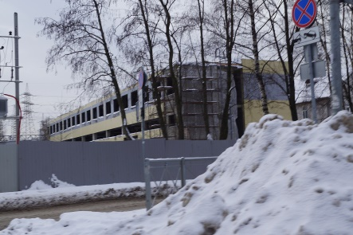  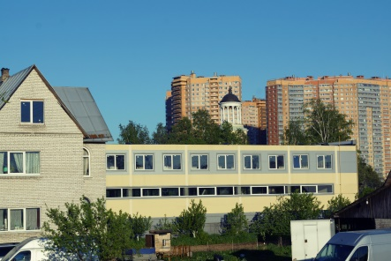 | Офисное здание | 2020-е гг. | ул. Кооперативная, д. 9а | нормальное | Офисное двухэтажное здание прямоугольное в плане с плоской крышей с окнами, рамы которых выполнены из ПВХ. Здание обшито металлическими фасадными панелями желтого и серого цветов. Воспринимается совместно с церковью Святой Великомученицы Екатерины | Разработка архитектурного решения фасадов. Посадка зеленых экранирующих насаждений.

